Магістерська дисертація
на тему: Система контролю водного середовища на основі бездротових мереж

2020 рік
Національний технічний університет України
«Київський політехнічний інститут імені Ігоря Сікорського»
Приладобудівний факультет
Кафедра приладобудування
Рівень вищої освіти – другий (магістерський)
Спеціальність –151Автоматизація та комп'ютерно-інтегровані технології
Освітньо-професійна програма Комп'ютерно-інтегровані технології проектування приладів
ЗАТВЕРДЖУЮ
Завідувач кафедри
_______ Юрій КИРИЧУК
«___»_____________20__ р.
ЗАВДАННЯ
на магістерську дисертацію студенту
Балюта Дмитро Сергійович
^{(прізвище, ім’я, по батькові)}
1. Тема дисертації Система контролю водного середовища на основі_______ бездротових мережНауковий керівник дисертаціїГераїмчук Михайло Дем'янович доктор технічних наук, професор_________________________________________
(прізвище, ім’я, по батькові, науковий ступінь, вчене звання)
Затверджені наказом по університету від « 05 »листопада 2020р. № 3228
2. Строк подання студентом дисертації_
3.Перелік завдань, які потрібно розробити 1) 1.Огляд та аналіз матеріалів за темою магістерської дисертаці; 2) Вимоги до технічного обслуговування автоматичної води; 3) Проектування системи моніторингу водного середовища на основі бездротових сенсорних мереж; 4) Дизайн системи моніторингу; 5)Математична модель для системи контролю водного середовища; 6) Висновки.
4. Перелік графічного (ілюстративного) матеріалу1) Дизайн системи моніторингу – 1 арк. ф. А1; 2) Архітектурна система вузла моніторингу даних – 1 арк. ф. А1; 3) Модуль передавача та модуль процесора – 1 арк. ф. А1. 4) Блок-схема системного обладнання 1 арк. ф. А1 5) Блок живлення 1 арк. ф. А1. 6)Презентаційний лист – 1 арк. ф. А1.
5. Орієнтовний перелік публікаційвідсутні
6. Консультанти розділів дисертації∗
Розділ | Прізвище, ініціали та посада  консультанта | Підпис, дата
Розділ | Прізвище, ініціали та посада  консультанта | завдання  видав | завдання  прийняв
Розробка СТАРТАП-проекту | Бояринова Катерина Олександрівна
7. Дата видачі завдання _____________
Календарний план
№ з/п | Назва етапів виконання  магістерської дисертації | Строк виконання етапів магістерської дисертації | Примітка
1) | Огляд та аналіз матеріалів за темою магістерської дисертації
2) | Розробка проектно-конструкторського розділу
3) | Проектування системи моніторингу водного середовища на основі бездротових сенсорних мереж
4) | Математична модель для системи контролю водного середовища
5) | Розробка стартап-проекту
6) | Представлення дипломного проекту на перевірку керівникові проекту
7) | Передача матеріалів проекту на перевірку виявлення збігів/схожості текстів Unicheck
8) | Представлення проекту на рецензію
9) | Передача електронної версії проекту до бібліотеки
10) | Представлення проекту до екзаменаційної комісії
Студент ____________ Дмитро Балюта
^{(підпис)} ^{(Власне ім'я, ПРІЗВИЩЕ)}
Науковий керівник дисертації ____________ Михайло Гераїмчук
^{(підпис)} ^{(Власне ім'я, ПРІЗВИЩЕ)}
Національний технічний університет України
«Київський політехнічний інститут імені Ігоря Сікорського»
Приладобудівний факультет
Кафедра приладобудування

«На правах рукопису»  УДК ______________ | «До захисту допущено»  В.о. завідувача кафедри  _______ Юрій КИРИЧУК  ^{(підпис)}  “___”_________2020 р.
Магістерська дисертація
на здобуття ступеня магістра
за освітньо-професійною програмою «Комп'ютерно - інтегровані
технології проектування приладів»
зі спеціальності 151 Автоматизація та комп'ютерно - інтегро-
вані технології

на темуСистема контролю водного середовища на основі бездротових мереж.
Виконав (-ла): студент (-ка) 2 курсу, групи ПМ-91мп
^{(шифр групи)}
Балюта Дмитро Сергійович __________
^{(прізвище, ім’я, по батькові)} ^{(підпис)}
Науковий керівникдоктор техн. наук, проф. Михайло Гераїчук
(посада, науковий ступінь, вчене звання, Власне ім'я ,ПРІЗВЕЩЕ) ^{(підпис)}

Консультант Розробка СТАРТАП-проекту _
доцент доктор економічних наук Бояринова К.О._________
^{(підпис)}
Рецензент________проф. Бурау Надія Іванівна __________
(посада, науковий ступінь, вчене звання, Власне ім'я ,ПРІЗВЕЩЕ)(підпис)

Засвідчую, що у цій магістерській дисертації немає запозичень з праць інших авторів без відповідних посилань.
Студент _____________
^{(підпис)}
Київ – 2020 року
ВІДОМІСТЬ МАГІСТЕРСЬКОЇ ДИСЕРТАЦІЇ

№ з/п | Формат | Позначення | Найменування | Кількість листів | Примітка
1 | А4 |  | Завдання на магістерську дисертацію | 2
2 | А4 | МД.ПЗ ПМ91мп.01.000 | Пояснювальна записка | 84
3 | А1 | МД.ПМ91мп.01.000 | Дизайн системи моніторингу | 1
4 | А1 | МД. ПМ91мп.02.000 | Архітектурна система вузла моніторингу даних | 1
5 | А1 | МД.ПМ91мп.03.000 | Модуль передавача та модуль процесора | 1
6 | А1 | МД.ПМ91мп.04.000 | Блок-схема системного обладнання | 1
7 | А1 | МД.ПМ91мп.05.000 | Блок живлення | 1
8 | А1 | МД.ПМ91мп.06.000 | Презентаційний аркуш | 1
Загальна кількість графічних документів - 6 арк.ф.

 |  |  |  | МД.ВМД
 | ПІБ | Підп. | Дата
Розробн. | Балюта Д |  |  | Відомість  магістерської дисертації | Лист | Листів
Керівн. | Гераїмчук |  |  | Відомість  магістерської дисертації | 1 | 1
Конс. |  |  |  | Відомість  магістерської дисертації | КПІ імені Ігоря Сікорського  каф. ПБ  гр. ПМ – 91мп
Н/контр. |  |  |  | Відомість  магістерської дисертації
Зав.каф. |  |  |  | Відомість  магістерської дисертації

Відгук
наукового керівника магістерської дисертації
на здобуття освітньогоступеня магістр

виконану на тему: Система контролю водного середовища на основі бездротових мереж

студентомБалютоюДмитромСергійовичем
^{(прізвище, ім’я, по батькові)}

Обрана тема магістерської дисертації студента Балюти Дмитра Сергійовича дуже актуальна у сучасному світі. Він гарно розібрався у поставленій задачі, розробив короткий критичний огляд аналогів за даною темою, а також розібрався із матеріалами.
Під час роботи виявилася самостійність студента, його рівень теоретичної та практичної підготовки, знання літератури.Проявлена підготовленість студента до прийняття сучасних рішень, умінь аналізувати необхідніджерела літератури, приймати правильні інженерні та наукові рішення з послідуючим застосовуванням сучасних системних та інформаційних технологій. Навчився проводити фізичне та математичне моделювання, обробляти та аналізувати результати експерименту.
Магістерська дисертація Балюти Дмитра Сергійовича виконана у відповідності до вимог. Дисертація була перевірена на плагіат, що підтверджується звітом подібності. Рекомендована до захисту та заслуговує оцінки «добре», а студентБалюта Дмитро Сергійович заслуговує присудження ступеня магістра і присвоєння кваліфікації магістр з автоматизація та комп'ютерно-інтегрованих технологій за освітньо-професійною програмою «Комп'ютерно-інтегровані технології проектування приладів » спеціальності 151Автоматизація та комп’ютерно-інтегровані технології

науковий керівник
магістерської дисертації
професор , д.т.н _____________ Михайло ГЕРАЇМЧУК
(посада, науковий ступінь, вчене звання) (підпис)(Власне ім'я ,ПРІЗВЕЩЕ)
РЕФЕРАТ
Актуальність
Аналітичні методи, що застосовуються з автоматичними моніторами якості води (або он-лайн приладами), в основному, принципово такі ж, як ті, що використовуються в лабораторії. Основна відмінність лабораторних приладів від онлайн-приладів полягає у надійності конструкції та доданні автоматичних систем для підготовки зразків, очищення приладів / ліній зразків та калібрування приладів
Об’єктом дослідженнясистема контролю водного середовища на основі бездротових мереж.
Магістерська дисертація складається із пояснювальної записки, яка
містить вступ, 3 основних розділи, список використаних джерел, 14малюнків,
25 таблиць. Загальний обсяг складає 90 сторінок. Та графічної частини.
Ключові слова: система контролю водного середовища на основі бездротових мереж

ABSTRACT
Topicality
Theanalytical methods used with automatic water quality monitors (or online instruments) are basically the same as those used in the laboratory. The main difference between laboratory instruments and online instruments is the reliability of the design and addition of automatic systems for sample preparation, instrument / sample line cleaning and instrument calibration
The object of research is the water environment control system based on wireless networks.
The master's dissertation consists of an explanatory note, whichcontains an introduction, 3 main sections, a list of sources used, 14 figures,25 tables. The total volume is 90 pages. And the graphic part.
Keywords: water environment control system based on wireless networks

Зміст
Перелік умовних позначень, символів, скорочень і термінів 12
Вступ 12
1.Огляд та аналіз матеріалів за темою магістерської дисертації 12
1.1АВТОМАТИЧНИЙ МОНІТОРИНГ ЯКОСТІ ВОДИ 12
1.2Вимоги до технічного обслуговування автоматичного контроля якості водного середовища 12
1.3 Огляд аналогів об’єкта проектування 12
1.4 Обробка та узагальнення матеріалів спостереження за 12
забруднення природних вод 12
2.Проектно-конструкторський розділ 12
2.1Проектування системи моніторингу водного середовища на основі бездротових мереж 12
2.2Дизайн системи моніторингу 12
2.3Технології бездротового зв'язку 12
2.4 Розробка апаратного та програмного забезпечення для вузлів моніторингу даних 12
2.5. Дизайн апаратного забезпечення для вузла моніторингу даних 12
2.5.1 Конструкція передавача 12
2.5.2 Дизайн модуля обробки 12
2.5.3 Дизайн інтерфейсної схеми для радіочастотного модуля ZigBee 12
2.5.4 Дизайн силового модуля 12
2.6 Розробка програмного забезпечення для вузла моніторингу даних 12
2.7 Розробка апаратного та програмного забезпечення для базової станції даних 12
2.8 Розробка програмного забезпечення для Центру віддаленого моніторингу 12
2.9 Продуктивність системи 12
2.9.1 Аналіз даних 12
2.9.2 Надійність мережевого спілкування 12
2.10 Тестування системи 12
2.11Математична модель для системи контролю водного середовища 12
2.11.1 Математична модель алгоритму класифікації якості води 12
2.11.2 Математична модель алгоритму класифікації якості води 12
2.12 Застосування моделі якості води 12
2.12.1Моделювання та прогнозування поведінки забруднюючих речовин у водному середовищі 12
2.12.2 Планування та оцінка управління якістю води 12
2.12.3 Розрахунок ємності водного середовища 12
2.12.4 Попередження та прогноз якості води 12
Висновок 12
Загальні висновки 12
3.РОЗРОБКА СТПРТАП-ПРОЕКТУ 12
3.1. Опис ідеї проекту 12
3.2. Технологічний аудит ідеї проекту 12
3.3. Аналіз ринкових можливостей запуску стартап-проекту 12
3.4. Розробка ринкової стратегії проекту 12
3.5. Розроблення маркетингової програми стартап-проекту 12
Список літератури 12

Перелік умовних позначень, символів, скорочень і термінів
ПК – пристрій контролю;
ДМПВС - дистанційний моніторинг параметрів водного середовища;
АСКЯВ - автоматична станція контролю якості води;
ОСЗ - оператор стільникового зв'язку;
СМ - сенсорні мережі;
ЛПШ - лімітуючий показник шкідливості;
ГДК - гранично допустима концентрація;
ЧЕ – чутливий елемент;
КНС - кремній на «сапфірі»;
АСКЗВ-Г- автоматична станція контролю забруднення вод;
ПГХЛ- пересувні гідрохімічні лабораторії ().
СГХЛ - стаціонарна гідрохімічна лабораторія ().
ЗР - забруднюючих речовин
WSN - бездротова сенсорна мережа)

Вступ
Водне середовище, що складається з поверхневого водного середовища та підземного водного середовища, можна диференціювати до водних об’єктів, таких як річки, озера, водосховища, океани, болота, льодовики, джерела та мілкі або глибокі підземні води. Водне середовище, а також інші елементи довкілля, такі як ґрунт, організм, атмосфера тощо, становлять органічний комплекс. Як тільки в цьому комплексі спостерігаються зміни або пошкодження водного середовища, неминуче відбуваються зміни в інших елементах навколишнього середовища [ 1]. Ми також можемо спостерігати прискорення забруднення та пошкодження водного середовища. У цьому сенсі моніторинг водного середовища, як один з основних методів управління водними ресурсами та контролю забруднення води, стає все більш необхідним.

1.Огляд та аналіз матеріалів за темою магістерської дисертації

1.1АВТОМАТИЧНИЙ МОНІТОРИНГ ЯКОСТІ ВОДИ
Аналітичні методи, що застосовуються з автоматичними моніторами якості води (або он-лайн приладами), в основному, принципово такі ж, як ті, що використовуються в лабораторії. Основна відмінність лабораторних приладів від онлайн-приладів полягає у надійності конструкції та доданні автоматичних систем для підготовки зразків, очищення приладів / ліній зразків та калібрування приладів.
В ідеальному світі онлайн-хімічний аналізатор застосовуватиме недорогі неінвазивні методи вимірювання, тадаватиме дуже точні результати і ніколи не потребуватиме обслуговування. Насправді ціль досягнення результатів прийнятної точності за прийнятною вартістю, при цьому вимога до послуг не більше одного разу на тиждень, швидше за все, буде більш доречною. Для цього основними характеристиками автоматичного монітора якості води є:
- відповідне розташування пункту відбору проб;
- спеціально розроблена міцна конструкція як з точки зору фізичного захисту, що забезпечується корпусом приладу, так і надійності експлуатаційної методології;
- толерантність до екстремальних температурних режимів, які можуть виникнути;
- стійкість до попадання пилу і води;
- допуск електромагнітних полів, електричних перехідних процесів та порушень живлення;
- мінімальні вимоги до нагляду та обслуговування;
- розроблений для легкого доступу та пошуку несправностей, коли потрібне технічне обслуговування;
- спеціально розроблена система транспортування та кондиціонування зразків.
Дві основні програми призначені для моніторингу або контролю. Загалом, програми моніторингу вимагають передбачуваних, довгострокових аналітичних показників з точки зору точності та відтворюваності для забезпечення порівнянності даних. З іншого боку, швидкий час відгуку та висока швидкість вибірки не є проблемою. На відміну від них, аналізаторам, що використовуються в програмах управління технологічним процесом, часто доводиться швидко і відтворювати реакції на незначні зміни у складі технологічної рідини, тоді як абсолютна точність часто має менш важливе значення.[13]
Вибір методу аналізу та, отже, інструменту повинен бути зроблений з урахуванням того, для якого використання будуть використані отримані дані. Наприклад, прилади, засновані на добре задокументованих колориметричних методах, можуть надавати дані передбачуваної та стабільної якості. Однак, залежно від притаманної затримки задіяної хімії, вони, як правило, мають досить тривалий час відгуку від зразка, що надходить в аналізатор, до результату. Таким чином, прилади, засновані на таких методах, можуть бути менш ідеальними в контрольних програмах, що вимагають швидкої реакції, але придатні для моніторингу додатків. На відміну від цього, електрохімічні аналізатори менш передбачувані за своїми показниками, що вимагає частого калібрування. Однак, ступінь складності, властива будь-якій даній установці аналізатора, залежить як від складності техніки вимірювання, так і від природи зразка. Як приклад, он-лайн вимірювання провідності може бути легко та надійно виконано на широкому діапазоні типів зразків за допомогою безконтактної техніки вимірювання. Навпаки, вимірювання таких детермінант, як фенол, на стоках очищених або частково оброблених відходів загрожує труднощами та вимагає високого рівня вводу оператора.
Основними методами вимірювання, які зазвичай використовуються в режимі он-лайн, є фізичні, електрохімічні та фотометричні. Приклади діапазону детермінант, для яких доступні он-лайн аналізатори на основі цих методів, наведені нижче.
- Фізичні: колір, каламутність, зважені тверді речовини, провідність, тиск, глибина, рівень, щільність, температура, швидкість потоку, об’ємний потік.
- Електрохімічні: рН, аміак, нітрат, бромід, кальцій, вуглекислий газ, хлорид, хлор, метали, ціанід, фтор, REDOX, розчинений кисень.
- Колориметричні: аміак, нітрат, нітрит, фосфат, хлорид, фтор, сульфат, метали, марганець, феноли.
- Інші методи вимірювання, доступні в режимі онлайн, включають: високотемпературні та низькотемпературні методи вимірювання органічного вуглецю; респірометрія на БПК та токсичність; газова хроматографія та ВЕРХ для фенолів та органічних речовин.
Спеціальні аналізатори доступні для багатьох з цих детермінант, але в ситуаціях, коли це не так, тоді може бути використаний настроюваний користувачем аналізатор. Такі аналізатори, які часто називають "титраторами процесів" або "аналізаторами процесів", доступні у багатьох виробників. Ці прилади складаються з програмованого контролера та вибору клапанів, насосів, пристроїв для кондиціонування зразків та опцій датчиків. Гнучкість, що пропонується цими аналізаторами, дозволяє використовувати лабораторні методи, засновані на титриметричних, колориметричних та електрохімічних методах, в режимі он-лайн.[10]
Існує три основних типи конфігурації аналізатора процесів, два з них - системи безперервного потоку, а третій - пакетний процес, в якому вимірювані обсяги зразка обробляються послідовно на окремих етапах на постійній основі. Інтервал часу між кожним аналізом, як правило, обирається користувачем, з мінімальним значенням, яке є функцією конструкції приладу та методу аналізу. Ці аналізатори зазвичай виготовляються в модульній формі, щоб полегшити просту адаптацію до широкого кола аналітичних методів.
До вибору та встановлення он-лайн аналізатора слід підходити аналогічно тому, що застосовується при виборі відповідної лабораторної методології / приладів. Заявку слід ідентифікувати з точки зору:
- визначник, що підлягає вимірюванню;
- причина проведення вимірювання;
- необхідна частота вимірювань;
- наслідки відмови аналізатора;
- склад зразка;
- доступність відповідного пункту відбору проб; і,
- наявність відповідних місць для установки аналізатора.
Використовуючи цю інформацію, слід визначити вимоги до продуктивності аналізатора та визначити умови зразка. Бали, які слід врахувати, включають:
- Необхідна продуктивність, тобто систематична помилка, випадкова помилка, специфічність, межа виявлення та час відгуку;
- Середовище, в якому буде встановлений аналізатор, а отже, і ступінь захисту навколишнього середовища. Якщо належним чином захищений аналізатор недоступний, можливо, доведеться забезпечити додатковий захист;
- Електричне середовище, в якому буде працювати аналізатор. Низька якість електропостачання, безпосередня близькість важкої електростанції або джерел електромагнітного випромінювання можуть зажадати встановлення обладнання для кондиціонування електроживлення або додаткового екранування;
- Вимоги до транспортування та кондиціонування зразків до аналізу. Обмеження допустимого діапазону складу зразка на вході в аналізатор може вимагати додаткового кондиціонування зразка. Затримки, які можуть виникнути у запропонованій системі відбору проб та аналізу, слід оцінити та порівняти з визначеними вимогами часу відгуку вимірювань, щоб переконатися, що установка здатна відповідати вимогам.
Системи відбору проб відіграють дуже необхідну та життєво важливу роль у успішній роботі он-лайн аналізаторів. Якщо датчик не розташований безпосередньо у водному об'єкті, існує потреба передати зразок в аналізатор. Навіть у випадку датчиків, вставлених безпосередньо у водне тіло, розташування датчика має вирішальне значення для отримання репрезентативних результатів.
Існує спокуса розглянути систему відбору проб як просто метод транспортування зразка з водного об'єкта до аналізатора, не враховуючи всіх потенційних наслідків. Це може призвести до низки проблем, що виникають:
- значні зміни у складі зразка в системі відбору проб, що породжує нерепрезентативні результати;
- недостатній потік зразка або великі затримки між зразком, що витягується з водойми і надходить у аналізатор;
- рядок вибірки блокується;
- неспроможність інструменту виправдати сподівання або вважається ненадійною, а отже, поступово втрачає свою діяльність.
Зрозуміло, що система відбору проб є невід'ємною частиною установки, яку необхідно враховувати на початку проектування, щоб досягти загальних цілей.
Вибір, яку систему застосовувати, залежатиме від ряду факторів, таких як:
- поділ між аналізатором і точкою відбору проб;
- вимоги до часу відгуку системи;
- наслідки змін, що відбуваються у вибірці; і,
- характер і склад зразка.
Дизайн системи відбору проб повинен охоплювати цілі проектування, перелічені нижче. Пріоритет, призначений кожній із цих цілей, буде залежати від деталей конкретної програми.
- Репрезентативна проба: Зразок, який подається до приладу, повинен бути репрезентативним для потоку процесу щодо вимірюваних детермінант.
- Сумісність: Зразок слід подавати аналізатору у стані, сумісному з методикою вимірювання, що використовується аналізатором.
- Затримка транспортування зразка: Конструкція системи зразків повинна враховувати властивий тимчасовий запізнення між зразком, відібраним з водоймища та доставленим на вхід до аналізатора, щоб забезпечити досягнення загальних цілей часу відгуку.
- Надійність: система відбору проб повинна бути надійною і вимагати мінімального обслуговування. При необхідності може бути застосована автоматична промивка задньої частини та / або продувка повітря разом із робочою та резервною системою.
- Безпека: Система відбору проб повинна бути безпечною в експлуатації та обслуговуванні.
- Валідація: Система повинна бути спроектована з місцями відбору зразків захоплення зразків у відповідних місцях, щоб полегшити перевірку системи як на етапі введення в експлуатацію, так і звичайно протягом її експлуатаційного життя.

1.2Вимоги до технічного обслуговування автоматичного контроля якості водного середовища
Більшість онлайнових аналізаторів потребують безпосереднього контакту з водою для відбору проб. Де б це не було, існує можливість забруднення системи відбору проб або датчика, що впливає на загальну продуктивність установки. Вплив забруднень на аналізаторі може призвести до збору оманливих та ненадійних даних або виходу з ладу системи автоматичного управління.
Типи забруднень, які зустрічаються при відборі проб у природних водах, як правило, є біозабруднення (розростання бактеріальних / грибкових плівок) та забруднення твердих частинок частинками, що знаходяться в стоках.
Частіше, ніж описані вище типи забруднень, утворюють комбінацію різних видів і утворюють складний шар забруднення. Це створює проблеми з тим, як передбачити, який тип забруднення відбуватиметься на певному етапі процесу лікування та швидкість, з якою воно відбуватиметься.
Якщо існує ймовірність забруднення датчиків, існує три основні підходи до зменшення впливу забруднення. Це ручне чищення, профілактичні прийоми та автоматичне чищення.
Одним із методів подолання забруднень датчиків є стимулювання строгого графіку ручного очищення. Необхідно прийняти процедуру, коли датчик виймається з водойми та очищається вручну з інтервалом, достатнім для забезпечення роботи аналізатора відповідно до його експлуатаційних вимог. Це може бути небажано, оскільки ресурси можуть бути обмежені, витрати можуть бути надмірними або безпека може бути проблемою.
Якщо ручне регулярне чищення є небажаним, то альтернативним варіантом є вибір датчика, який менш схильний до забруднення або який включає певну форму автоматичного очищення.
Якщо забруднення неможливо запобігти або зменшити до прийнятного рівня, може знадобитися певна форма автоматичного очищення. Багато аналізаторів доступні з функцією автоматичного очищення.
Забруднення може бути зменшено фільтруванням або відокремленням твердих частинок від рідини для зразків до того, як вона потрапить до датчика. Ця методика може застосовуватися лише на аналізаторах, на які не впливає видалення твердих частинок із зразка. Будь-який розділювальний пристрій, який використовується, повинен бути самоочищається, не забруднюватися або вимагати рідкісного ручного очищення. Відповідні пристрої включають гідроциклони для видалення більших частинок або пристрої для фільтрації з перехресним потоком, доступні в різних розмірах.

1.3 Огляд аналогів об’єкта проектування
Станція автоматичного контролю якості води - це складний багатофункціональний пристрій, що дозволяє без втручання людини швидко отримувати, обробляти, зберігати та передавати в центр інформацію про фізичні властивості та хімічний склад поверхневих вод: глибину, температуру, каламутність, рН, кисень, хлор, світлопропускання УФ, катіони, аніони, феноли, нафтопродукти, кількість органічних кислот, пестицидів.
Практично всі автоматичні станції контролю якості поверхневих вод, як іноземні, так і вітчизняні, працюють за одним принципом. Система складається з сенсорної частини, яка розташована в різних точках контрольованого водного середовища, обладнання для передачі інформації та центральної станції для прийому та реєстрації аналогових та цифрових сигналів. Різниця між системами полягає в режимі роботи та характеристиках структури окремих блоків, ступені автоматизації отримання та обробки інформації та кінцевому результаті. [19]
Найпоширеніші способи розміщення датчика:
- безпосередньо у водосховище, коли блок, підключений до пристрою, розташованого на узбережжі, опускається над кабелем. Перевага цього методу полягає в тому, що інформація надходить у певний момент без затримок транспорту та пов'язаних з цим помилок. Однак робота такого агрегату складна, оскільки його потрібно часто видаляти для очищення організмів, що заростають у воді, та огляду. Цей метод практично не застосовується в річках зі складним гідрологічним режимом та в районах із несприятливим кліматом;
- внизу автоматичної станції в спеціальному відсіку, де вода подається з певної точки у водоймі занурювальним насосом. Цей метод структурно простіший і надійніший. Його недоліками є затримка транспортування при отриманні інформації та помилки через можливе інкрустацію водних організмів на внутрішній поверхні шланга подачі води.
Метод застосовується в більшості закордонних конструкцій.
Аналогові та цифрові методи використовуються для передачі інформації про вимірювані параметри на центральну станцію. Перший спосіб зручний і простий у реалізації, другий - він забезпечує високу точність, але вимагає додаткових витрат на обладнання для перетворення аналогових сигналів у цифрові. Інформація може передаватися телефоном, телеграфом, радіо та електронною поштою. Записуйте та зберігайте інформацію за допомогою магнітофонів, перфораторів, записів на магнітних або електронних носіях. Комп’ютери використовуються для управління роботою всіх систем. За кордоном розроблено кілька автоматичних станцій контролю за забрудненням води. Загальним для всіх систем є модульна конструкція, простота обслуговування та сумісність вихідних сигналів з комп’ютером. Системи відрізняються кількістю та складом параметрів, що підлягають контролю. [25]
В Україні автоматична станція управління поверхневими водами (АСКПВ) та найбільш часто використовувана станція автоматичного контролю забруднення води (АСКЗВ-Г).
Станція автоматичного контролю поверхневих вод (АСКПВ). Він складається з наступних функціональних частин: насосно-гідравлічна система (НГС), вимірювальна частина (ВЧ), частина для перетворення електронів , обладнання для передачі даних , центральна станція (ЦС).
Основою станції є насосно-гідравлічна частина, яка забезпечує контрольований збір води на одному або двох рівнях (по глибині) та її подачу (без зміни фізико-хімічних параметрів) до первинного перетворювача вимірювальної частини. NGC складається з пристроїв для збору води, заглибних насосів з електричним приводом і воздуховодов. [28]
Вимірювальна частина (ВЧ) забезпечує стандартизовані електричні сигнали, які несуть інформацію про виміряні фізико-хімічні параметри: температуру, рівень води, концентрацію розчиненого кисню, рН, окислювально-відновний потенціал, електропровідність, концентрацію зважених речовин, іони міді та сульфіди. Він складається з блоку первинних перетворювачів та блоку стандартизованих перетворювачів.
Частина електронного перетворення забезпечує програми для вимірювання, первинної обробки даних, подання інформації у формі, придатній для використання на місцях та передачі за каналами зв'язку. EPC гарантує відповідність зазначеним алгоритмам роботи всіх пристроїв в автоматизованій системі управління водою, виконує функції контролю технічного стану приладів, аварійного захисту та сигналізації. [27]
Обладнання для передачі даних використовується для інформування центру моніторингу, який, у свою чергу, швидко реагує на зміни якості води.
АСКПВ дозволяє аналізувати воду кожні 30 хвилин. 1, 2, 3, 6, 12 годин, а також відповідно до інструкцій пункту доставки. Частота включення станції визначається відповідно до необхідної частоти вимірювання. Періодичне відключення радіочастотної станції виконується через коливання напруги в командах EPC. ВЧ-станції розміщуються в опалювальних приміщеннях на краю водойми, на пальових опорах, опорах гідравлічної конструкції. ВЧ-станція зазвичай працює при температурі повітря від 5 до 40 ° C. [27]
Станція автоматичного контролю забруднення води (АСКЗВ-Г). Ця станція оснащена блоком вимірювання та відбору проб, обладнанням для збору та обробки інформації, обладнанням для передачі даних. [27]
Частина вимірювальної вибірки забезпечує автоматичне вимірювання фізичних властивостей та хімічного складу поверхневих вод, передачу результатів вимірювань на станцію у вигляді уніфікованих сигналів. Ця частина складається з 17 приладів та пристрою для відбору проб, який призначений для розміщення 24 зразків (по 1 літру кожен). [28] Прилади дозволяють вимірювати 7 загальних показників - температуру, рН, окисно-відновний потенціал, концентрацію розчиненого кисню, електропровідність, каламутність, рівень води; визначати забруднення за допомогою іонселективних електродів із пристроями для фізичної та хімічної підготовки; виявити забруднювачі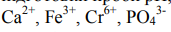за допомогою автоматичних фотоколориметрів та поглинання ультрафіолету від природної води. Вимірювання проводяться в межах від 30 хвилин до 12 років. [27]
Обладнання для збору та обробки інформації використовується для узагальнення даних про вимірювані параметри та визначення фізико-хімічного складу поверхневих вод. За допомогою комп’ютера, частиною якого він є, реалізовані такі функції: цифрова фільтрація сигналів датчиків; програмна корекція характеристик первинних перетворювачів та автоматичний вибір робочого діапазону. [29] Відповідно до заданої програми вхідні сигнали вимірюються, масштабуються та усереднюються залежно від алгоритму обробки інформації. По закінченню середнього циклу обчислення, який може змінюватися на 0,5, 1, 2, 3, 6, 12 годин, оброблена інформація перезаписується в буферну пам'ять і надсилається на керуючий пристрій (пунш, телетайп).
Використовуючи автоматизовану або автоматичну станцію контролю якості води, ви можете одночасно контролювати водні об’єкти за кількома параметрами. Ці пристрої та пристрої забезпечують відбір проб води постійно або через певні проміжки часу. У разі надзвичайної ситуації (перевищення норми концентрації забруднюючих речовин) станції переходять у аварійний режим, тобто реєструють параметри, виміряні через певні проміжки часу, з одночасним відбором проб, а також сигналізують про цю ситуацію центральній станції.
Аналізатори - пристрої, що дозволяють автоматично отримувати дані про хімічний склад води в лабораторії або безпосередньо в місці, розташованому поблизу водойми. Найпоширенішими аналізаторами у вітчизняній практиці є AMA-201 та AMA-201A.
Аналізатор AMA-201 вимірює до 11 фізико-хімічних параметрів як повністю автоматизовану частину системи управління. Це багатофункціональний комплекс для прийому та передачі експлуатаційних даних про фізико-хімічні параметри об’єкта, що контролюється, на центральну станцію обробки інформації. Частота вимірювання змінюється на 1; 1,5; два; 3; 4 роки Команда виконує технічне обслуговування раз на 15 днів під час профілактичного огляду або після ремонтних робіт.
Аналізатор AMA-20IA відрізняється від попереднього більш досконалою структурою, вдосконаленими елементарними та структурними основами. Він здатний контролювати 19 параметрів, одночасно вимірюючи 16. [25]
Аналізатори контролю якості води також використовуються для роботи в
автоматичний режим в лабораторії. Таким чином, аналізатори MBHA-1, APV-102, IVA-1, KAP-105 дозволяють визначати від 5 до 25 інгредієнтів з продуктивністю від 60 до 240 вимірювань на годину.
Пересувні гідрохімічні лабораторії (ПГХЛ). Вони забезпечують оперативний контроль якості води, що неможливо зробити за допомогою АСКЯВ, отримують інформацію безпосередньо про водний об’єкт і одночасно доставляють зразки для детального аналізу в стаціонарні лабораторії. PGHL-1 працює на базі шини PAZ-3201. Набір включає портативні та польові аналітичні прилади, що дозволяють проводити аналіз води безпосередньо на місці за 30 показниками, що наближає PGHL-1 до закордонних аналогів. Вимірювання проводять три спеціалісти протягом 2 годин. для всіх 30 показників з використанням фотоколориметра KFK-2, іонометра I-120 M, комбінованого аналізатора води AKV-106, мікроскопа "Біолат-D12". [28]
Стаціонарна лабораторія гідрохімії (ЛСГХ) У постійній немобільній гідрохімічній лабораторії можна проводити хімічний аналіз води, визначати різні компоненти її хімічного складу та отримувати інформацію про якість води, яку АСКЯВ та ПГГЛ не можуть надати.
Гідрохімічний центр обробки інформації. Завданням центру є обробка, систематизація та інтерпретація інформації, отриманої від АСКЯВ, ПГХЛ, СГХЛ; організація спілкування з усіма частинами АСЯНС-ВГ та споживачами інформації; обслуговування об'єктів; збирати, перевіряти, обробляти, зберігати та надавати користувачам різну інформацію, включаючи короткострокові оперативні прогнози стану водного об’єкта. [28]
Точність, надійність та всебічність оцінки забруднення води гарантують використання нових та сучасних приладів контролю. Нещодавно у всьому світі були запроваджені автоматизовані системи управління. Вони ще не виконують усіх необхідних функцій, але їх перевагою є безперервність вимірювань. Автоматизовані системи дозволяють здійснювати автоматичний відбір проб води, вимірювання, обробку та передачу інформації. Прискорення та майже безперервне отримання інформації про якість води за допомогою автоматизованих систем управління вимагає її широкого використання.
Оперативний контроль хімічного складу природних вод здійснюється за допомогою автоматизованої системи контролю якості води АСЯНС-ВГ (автоматизовані спостереження за якістю навколишнього середовища - водний горизонт), створеної вченими Гідрохімічного інституту Державного комітету з гідрометеорології. Автоматизована система контролю якості води - сукупність технічних засобів, що вимірюють фізичні, хімічні та біологічні показники якості води в часі та просторі, передають інформацію до центрального пункту контролю та попереджають про порушення використання води.
Кількість спостережень, проведених на різних рівнях АСЯНС-ВГ, залежно від завдань, коливається від 1-4 на місяць до 12 на день. [22]
Доцільно проводити їх у гідрографічних басейнах, де є напружений водний баланс. У той же час ASYANS-VG стає частиною загальної системи управління якістю води, що сприяє оптимізації заходів із захисту води. [22]

1.4 Обробка та узагальнення матеріалів спостереження за

забруднення природних вод
Нагляд за якістю поверхневих вод у контрольному пункті здійснюється відповідно до «Тимчасових настанов щодо гідрометеорологічних станцій та станцій відбору проб, підготовки зразків води та ґрунту до хімічних та гідробіологічних аналізів та аналізів першої доби».
Гідробіологічні показники отримують шляхом вимірювання в балах або шляхом розрахунку. Хімічний аналіз зразків води проводиться відповідно до рекомендацій «Посібника з хімічного аналізу поверхневих вод», а гідробіологічний - згідно з «Посібником з методів гідробіологічного аналізу вод і відкладень».
Використання методів, не включених до цих посібників, можливе лише з дозволу Державної хімічної інспекції (ДПІ). Узагальнюючи матеріали, оцінка якості води водойм та водотоків за гідрохімічними параметрами проводиться шляхом порівняння результатів вимірювань показників якості води, контрольованих в окремих об'єктах, зі стандартами якості води, визначеними в "Нормах". Оцінка якості води за гідробіологічними показниками проводиться шляхом порівняння результатів вимірювань показників, контрольованих в окремих точках, з відповідними значеннями. [24-27]
Порядок та умови передачі даних про якість води, включаючи надзвичайну інформацію про високий рівень забруднення, будуть встановлені за домовленістю між організаціями, які контролюють якість води в пунктах Державної служби контролю. У разі виявлення екстремальних рівнів забруднення процедура регламентується спеціальними міжвідомчими інструкціями. [22]
Список пріоритетів CL (забруднюючих речовин)
Ми спробуємо визначити мінімальний перелік пріоритетних КЛ у водному середовищі та коротко описати ті, які найчастіше використовуються для цілей екоаналітичного контролю. Найбільша кількість CL вказана в
гігієнічні стандарти "ГДК шкідливих речовин у питній воді та культурно-побутовому водокористуванні" [26] і становить близько 1370 речовин, з яких приблизно 690 речовин мають гігієнічні вимоги до якості води в системах питного водопостачання централізована. Крім того, близько 400 речовин мають приблизно допустимі рівні (ОРВ) у "питних, культурних та побутових" водах.
Якщо порівняти кількість стандартизованих речовин (1420-1770) та кількість методів, зареєстрованих у довіднику "Екометрія": 59 для питної води (близько 100 речовин), 259 - для природних, питних, очищених та стічних вод (близько 180) та ще 18 - для морської води (близько 50 речовин) [24], схоже, що лише близько 10% гігієнічно нормалізованих речовин можна контролювати існуючими лабораторними методами контролю навколишнього середовища. Тому проблема оптимізації переліку пріоритетних речовин для контролю вод є актуальною. Європейський Союз також має перелік пріоритетних забруднювачів води для контролю, який включає близько 130 речовин. [24] У тому ж виданні стандарти ВООЗ щодо питної води за 50 неорганічними, фізичними та радіоактивними показниками, дало 35 органічних показників для такої ж кількості органічних пестицидів та 15 речовин, які утворюються у воді під час її знезараження (загалом близько 135 речовин). Поєднання вищезазначених списків дає змогу сформувати "мінімально достатній" (оптимальний) перелік пріоритетів для екологічного моніторингу вод ЗЗ, для якого екоаналітичний контроль повинен бути обов'язковим. Значення нормованих концентрацій можуть служити орієнтиром для чутливості (меж визначення) ТЗКЗ відповідного типу води. Звичайно, необхідно розуміти відносну обумовленість цього списку, оскільки він не є ні вичерпним, ні остаточним. для яких екоаналітичний контроль повинен бути обов’язковим. Значення нормованих концентрацій можуть служити орієнтиром для чутливості (меж визначення) ТЗКЗ відповідного типу води. Звичайно, необхідно розуміти відносну обумовленість цього списку, оскільки він не є ні вичерпним, ні остаточним. для яких екоаналітичний контроль повинен бути обов’язковим. Значення нормованих концентрацій можуть служити еталоном для чутливості (меж визначення) ТЗКЗ відповідного типу води. Звичайно, необхідно розуміти відносну обумовленість цього списку, оскільки він не є ні вичерпним, ні остаточним. Значення нормованих концентрацій можуть служити еталоном для чутливості (меж визначення) ТЗКЗ відповідного типу води. Звичайно, необхідно розуміти відносну обумовленість цього списку, оскільки він не є ні вичерпним, ні остаточним. Значення нормованих концентрацій можуть служити еталоном для чутливості (меж визначення) ТЗКЗ відповідного типу води. Звичайно, необхідно розуміти відносну обумовленість цього списку, оскільки він не є ні вичерпним, ні остаточним.

2.Проектно-конструкторський розділ

2.1Проектування системи моніторингу водного середовища на основі бездротових мереж
В даний час існує в основному чотири методи моніторингу водного середовища, кожен з яких має свої переваги та недоліки:
- Штучне відбір зразків за допомогою портативних приладів, що визначають якість води, та подальший лабораторний аналіз. Цей метод застосовується лише до відбору проб на перерізах річок та озер з частотою відбору проб від кількох разів на день до щомісяця.
- Автоматичний та постійний моніторинг параметрів водного середовища за допомогою автоматичної системи моніторингу, що складається з моніторів та центрів управління, а також декількох підстанцій моніторингу. Дані можна передавати дистанційно та автоматично. Кожна станція забезпечує свої параметри водного середовища в режимі реального часу. Ці системи можуть коштувати дорого і мати великий вплив на навколишнє екологічне середовище.
- Моніторинг водного середовища за допомогою технології дистанційного зондування, а саме виявлення спектральних характеристик електромагнітної хвилі (випромінювання, відбиття та розсіювання) безконтактним методом щодо водного об’єкта. Після обробки інформації з колекції ілюстративних спектрів слід визначити її фізичні та хімічні характеристики. Однак цей метод може забезпечити лише низьку точність, а також важко здійснити моніторинг у реальному часі.
- Технологія моніторингу якості води, реалізована з використанням певної чутливості водних організмів до присутності отруйних речовин у водних об’єктах шляхом вимірювання або аналізузміна діяльності різних організмів у різних водних середовищах, потім приходить до звіту про якісну оцінку якості води. Основні методи вимірювання цього типу, що застосовуються, включають вимірювання риби та вимірювання пляжної воші. Проте, жодним чином не можна очікувати, що ці методи досягнуть високої точності для моніторингу водного середовища.[1-2]
Очевидно, що в такій країні, як Україна, яка має таку величезну акваторію, настільки різноманітні водойми, такі розрізнені плями в мережі моніторингу води, буде недостатньо покладатися на сучасну кількість станцій моніторингу та традиційні технології моніторингу задовольнити поточні потреби моніторингу, що підкреслює той факт, що моніторинг водного середовища повинен бути постійним, динамічним, макромасштабним та швидким; прогноз якості води повинен бути швидким і точним. У цьому сенсі слід терміново проводити дослідження та розробки технології динамічного моніторингу водного середовища, що відповідають вищезазначеним потребам, щоб досягти точності та всебічності у звітах про зміну ситуації у водному середовищі та остаточно зменшити забруднення води.
Порівняно з сучасними методами побудова системи моніторингу на базі WSN (бездротових сенсорних мереж) дасть нам ряд переваг, таких як низька вартість, зручні механізми контролю, збір різноманітних параметрів, висока точність виявлення та висока підзвітність мережа моніторингу тощо.
WSN (бездротова сенсорна мережа) - це спеціальна мережева система, що складається з великої кількості крихітних низькозатратних та низькоспоживаних вузлів зондування, які здатні зондувати, обчислювати та передавати дані [2]. Це також інтелектуальна система, яка автоматично виконує всі типи завдань моніторингу відповідно до мінливого середовища. Типовими системами моніторингу водного середовища в режимі реального часу, заснованими на WSN, знайденими за кордоном, є такі системи, як EMNET (Heliosware, США), Fleck (CSIRO, Австралія), LakeNet (Університет Нотр-Дам, США) та SmartCoast, розроблені дослідниками з Ірландія [3–7]. Китай також проводив дослідження основної технології систем моніторингу водного середовища в режимі реального часу на основі WSN [8,9].
У цій роботі вивчається та розробляється система моніторингу водного середовища на основі WSN, яка застосовувалася для моніторингу води в штучному озері, для здійснення дистанційного та автоматичного он-лайн моніторингу рН та температури води в озері.

2.2Дизайн системи моніторингу
Запропонована система моніторингу водного середовища, заснована на WSN, проілюстрована на рисунку2.1. Її можна розділити на три частини: вузли моніторингу даних, базу даних та центр віддаленого моніторингу для виявленої акваторії [9]. Велика кількість вузлів моніторингу даних, розподілених у визначеній акваторії, динамічно становлять моніторингову мережу, в якій кожен вузол може збирати лише такі параметри, як рН, кількість розчиненого кисню, швидкість електропровідності та температура, але також здатний операційна лінеаризація та компенсація температури, упаковка даних, запам'ятовування зібраних параметрів та маршрутизація до базової станції; дані з вузлів моніторингу передаються базою до віддаленого центру моніторингу через мережу GPRS; центр моніторингу аналізує та обробляє параметри якості води, подає сигнал тривоги щодо таких надзвичайних ситуацій, як забруднення води, крім того, будь-які різкі зміни якості води, та забезпечує підтримку прийняття рішень щодо запобігання та усунення забруднення води; кінцевий користувач може також здійснити виявлення погодних умов у цільовій акваторії через Інтернет. Вся система моніторингу водного середовища представляє корисні характеристики як велику пропускну здатність мережі, гнучке розташування, низьке споживання енергії, низьку вартість та незначний вплив на природне середовище.
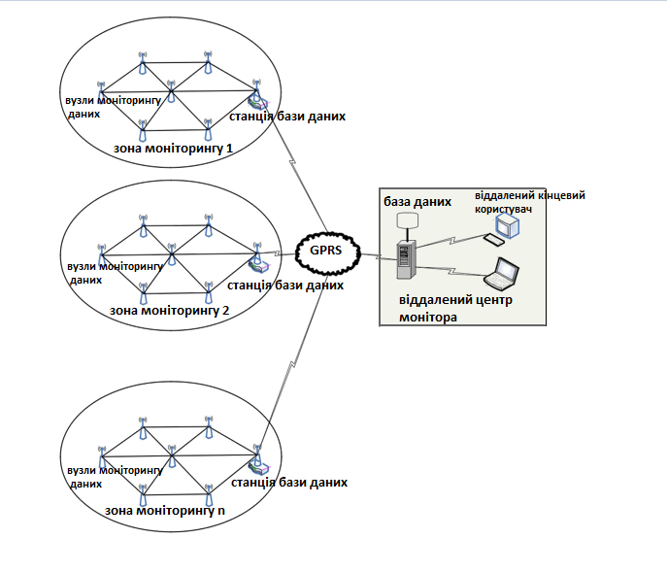
Рисунок 2.1. Система моніторингу водного середовища на базі WSN.

2.3Технології бездротового зв'язку
Фізична топологія та щільність WSN повністю залежать від застосунків [30], тому при розробці та розгортанні WSN слід враховувати її середовище та застосування. Кілька вузлів датчиків щільно розгорнуті для підвищення точності даних та досягнення кращого підключення до системи. Однак щільне розгортання вузлів датчиків має деякі недоліки: велике споживання енергії, зіткнення даних, перешкоди тощо [31]. Вузли WSN зазвичай мають три типові типи топологій мережі: топологію зірок, топологію кластера / дерева та топологію сітки, як показано на рисунку 2.2

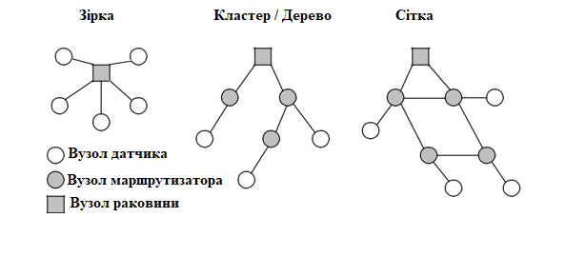
Рисунок2.2. Загальні топології мережі WSN.
Топологія зірки: Топологія зірки - це одноточкова архітектура від точки до точки, в якій кожен вузол датчика підключається безпосередньо до вузла поглинача. Він потенційно використовує найменшу кількість енергії серед трьох архітектур топології.
Топологія сітки: Топологія сітки - це багатокористувацька архітектура один до багатьох, в якій кожен вузол маршрутизатора підключається до декількох вузлів. Його переваги перед топологією зірки включають більшу відстань передачі, меншу втрату даних та вищу здатність до самовідновлення. Однак його недоліки пов’язані з вищою затримкою та вищим енергоспоживанням.
Топологія кластера / дерева: Топологія кластер / дерево - це гібридна архітектура зірка-сітка. Він використовує переваги низького енергоспоживання та простої архітектури зіркової топології, а також розширеного діапазону та стійкості до відмов сітчастої. Однак, ймовірно, існує деяка затримка.
Правильний та розумний вибір топології мережі залежить від кількості та частоти даних, що передаються, відстані передачі, вимог до часу автономної роботи та мобільності вузла датчика [32]. Слід зазначити, що фізична топологія WSN може змінюватися внаслідок наявної енергії, варіації положення вузлів, несправності, доступності (через шум, сильну погоду, рухомі перешкоди тощо) та деталей завдання вузлів датчиків [33].
Вузол датчика зазвичай включає радіомодуль для бездротового зв'язку. Передана відстань бездротового зв'язку може становити десь від декількох метрів (Bluetooth, ZigBee, WiFi тощо) і до тисяч кілометрів (радіозв'язок GSM або GPRS). Бездротовий зв'язок має різні стандарти та технології, включаючи Bluetooth, ZigBee, WiFi, GSM, GPRS та WiMAX.
У таблиці 2.1 наведено короткий огляд та коротке порівняння цих комунікаційних технологій. Зазвичай у реальній бездротовій сенсорній мережі використовують дві або більше технологій бездротового зв'язку. Зокрема, підводні акустичні технології зв'язку можуть бути хорошим вибором для збору та обміну даними між підводними датчиками [34–36].

Таблиця 2.1Технології бездротового зв'язку [36].

 | Технологія | Стандартний | Опис | Пропускна здатність | Діапазон | Частота
 | Wi-Fi | IEEE | Система бездротових даних | 11/54/300 | <100 м
 |  | 802.11a; | передача через обчислювальну | Мбіт / с |  | 5,8 ГГц
 |  | 802.11b / g / n | мережі. |  |  | 2,4 ГГц
 | Bluetooth | IEEE | Промислова специфікація для WPAN | 1.2: 1 Мбіт / с | Клас 1: 100 м | 2,4 ГГц
 |  | 802.15.1 | що дозволяє передавати голос і дані | 2.0: 3 Мбіт / с | 2 клас: 15–20
 |  |  | передача між різними | UWB: | м
 |  |  | пристрої за допомогою захищеного, | 53–480 Мбіт / с | Клас 3: 1 м
 |  |  | безкоштовне радіозв'язок (2,4 ГГц).
 | ZigBee | IEEE | Специфікація набору високого рівня | 250 Кбіт / с | <75 м | 2,4 ГГц
 |  | 802.15.4 | протоколи бездротового зв'язку
 |  |  | для використання з низьким споживанням
 |  |  | цифрові радіостанції, засновані на WPAN
 |  |  | стандарт IEEE 802.15.4.
 | WiMAX | IEEE | Стандарт передачі даних | <75 Мбіт / с | <10 км | 2–11 ГГц
 |  | 802,16 | за допомогою радіохвиль.
 | GSM |  | Стандартна система для | 9,6 Кбіт / с | Залежить від | 850/900/1800
 |  |  | спілкування через мобільний |  | постачальник послуг | / 1900 МГц
 |  |  | телефони, що містять цифрові
 |  |  | технології
 | GPRS |  | Розширення GSM для непереключеного (або | 56–144 Кбіт / с | Залежить від | 850/900/1800
 |  |  | передача даних. |  | постачальник послуг | / 1900 МГц

Як правило, чим більший діапазон повинен передавати радіомодуль, тим більше енергоспоживання буде мати радіомодуль. Вибір технології бездротового зв'язку залежить від кількості та частоти переданих даних, відстані передачі та кількості доступної енергії.

2.4Розробка апаратного та програмного забезпечення для вузлів моніторингу даних
Вузли моніторингу, як основна одиниця зони моніторингу водного середовища, є базовими одиницями для реалізації функції моніторингу. В даний час основними функціями вузлів моніторингу є:
- Збір даних про температуру та рН акваторії, що підлягає моніторингу. Датчики рН та температури, встановлені на моніторингових вузлах, можуть задовольнити зазначені вище потреби та реалізувати лінеаризацію та температурну компенсацію для зібраних даних.
- Налаштування бездротової мережі на основі протоколу ZigBee. Велика кількість вузлів моніторингу та базової станції динамічно збираються у бездротову мережу на основі протоколу ZigBee, за допомогою якої дані pH та температури тощо повинні бути спрямовані до базової станції.
На малюнку 2.3 показана систематична структура вузлів моніторингу, які можна розділити на п’ять модулів: модуль обробки, передавач pH, модуль зондування, модуль живлення та радіочастотний модуль ZigBee. Згадані модулі, за винятком модуля зондування, розміщені у водонепроникній кабіні, що плаває на поверхні води із впалим якорем. Сенсорний модуль знаходиться у воді, підключений до водонепроникної кабіни за допомогою кабелю. Всі п’ять модулів пройшли процес гідроізоляції. Блок живлення забезпечує електроенергією передавач рН, модуль обробки та радіочастотний модуль ZigBee. Датчик рН збирає рН та температуру у цільовій акваторії після підключення до датчиків рН та температури. Передавач може перетворювати сигнали рН та температури в стандартний сигнал 4–20 мА. Модуль обробки обробляє та запам’ятовує сигнали рН та температури та збирає стандартні сигнали, а потім передає їх через модуль ZigBee на базову станцію. Кожен вузол з'єднаний і управляється базовою станцією за допомогою протоколу зв'язку ZigBee.

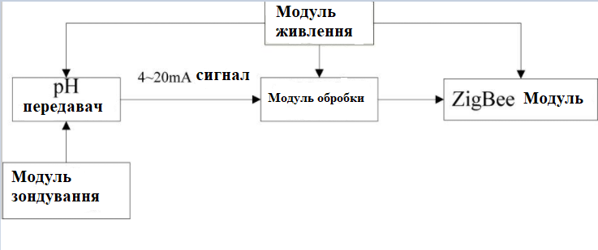
Рисунок 2.3. Архітектура системи вузла моніторингу даних.

2.5. Дизайн апаратного забезпечення для вузла моніторингу даних

2.5.1 Конструкція передавача
Датчик рН - це інтегрований датчик рН та температури LE-438, вироблений METTLER TOLEDO. Сигнал слабкої напруги, що виводиться датчиком, перетворювався на стандартний сигнал 4–20 мА через ланцюг передавача рН та температури.[5]
Схему передавача можна розділити на дві частини: схему посилення сигналу та електричну схему підвищення рівня. Одна лупа може посилити в чотири рази вихідну напругу від передавача рН. Оскільки вихідний сигнал є двостороннім диференціальним сигналом, він все ще є двостороннім сигналом напруги після посилення (від –1,5 В до 1,5 В). Підсилений сигнал повинен мати електричний рівень, піднятий до 0–3,0 В, щоб спростити вибірку AD мікропроцесора. Підсилюється лише сигнал температури. Підсилений сигнал напруги повинен перетворювати сигнал напруги 0–3 В у стандартний сигнал 4–20 мА через схему перетворення V / I і виводити на модуль AD в MCU. На рисунок 2.4 показано передавач.
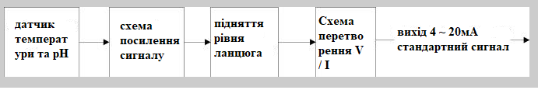
Малюнок 2.4. Модуль передавача.

При проектуванні передавача, скільки сигналу слід підсилювати та наскільки високий електричний рівень, можна регулювати відповідно до практичних потреб. Вихідний сигнал декількох типів датчиків може бути переключений на діапазон 0–3 В і стандартний вихідний струм 4–20 мА як сигнал. Ця гнучка конструкція дозволяє моніторинговим вузлам адаптуватися до всіх типів датчиків з різними налаштуваннями.

2.5.2 Дизайн модуля обробки
MCU в модулі обробки - MSP430F1611, вироблений TexasInstruments. MSP430F1611 - це тип мікроконтролера з низьким енергоспоживанням, що робить його надзвичайно придатним для проектних вимог до енергоспоживання. Всередині MSP430F1611 вбудований 2-канальний і 12-значний цифровий перетворювач, який може реалізувати AD-перетворення стандартного сигналу 4–20 мА від передавача.
На рисунку5 показаний модуль обробки вузлів, який включає модуль MCU, модуль годинника реального часу, модуль UART, модуль спалаху, клавіатури та світлодіодний модуль. Сигнал 4–20 мА, перетворений із сигналу рН та сигналу температури, буде вводитися в модуль AD, інтегрований у MUC, для реалізації перетворення AD. Після цього MCU зберігатиме параметри pH та температури відповідно до часової послідовності, коли вони були зібрані. Нарешті, мікропроцесор MCU здійснюватиме зв’язок та організацію мережі через модуль ZigBee. Тим часом мікропроцесор MCU підключається окремо до модуля годинника реального часу, модуля UART, модуля спалаху, клавіатури та світлодіодного модуля для реалізації таких функцій, як зчитування та запис часу, зв’язок RS-232 SLIP, зберігання даних та зчитування даних історії. , а також спілкування людина-машина.
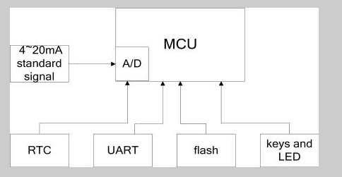
Рисунок 2.5. Модуль процесора.

2.5.3 Дизайн інтерфейсної схеми для радіочастотного модуля ZigBee
В якості мікросхеми модуля ZigBee було обрано мікросхему прийому та відправлення радіочастот CC2420. CC2420 - це мікросхема прийому та передачі радіочастот промислового класу, розроблена Chipcon. Маючи кілька периферійних компонентів, цей мікросхем може надійно приймати та надсилати дані в бездротовій забороні робочої частоти від 2400 ГГц до 2,4835 ГГц. Інтерфейс CC2420 включає SFD, FIFO, FIFOP, CCA та SPI (CSn, SI, SO та SCLK). Контролюючи стан штифтів FIFO та FIFOP, ми можемо створити реєстр Tx / Rxtemporary; налаштувавши стан виводів CCA, ми можемо очистити канал, а налаштувавши стан висновків SFD, ми можемо контролювати введення інформації про годинник і час. За допомогою шини SPI CC2430 може встановлювати режим роботи мікросхеми, читати і записувати дані буфера, а також керувати регістром стану.
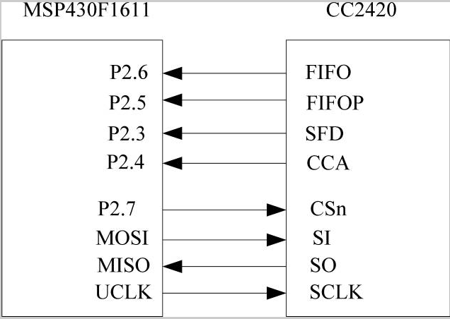
Рисунок 2.6.Схема інтерфейсу модуля ZigBee.

2.5.4 Дизайн силового модуля
Розрахована вхідна потужність моніторингового вузла становить напругу 5–9 В. Під час попередніх випробувань ми можемо вибрати відповідний вимикач як джерело живлення. Якщо для живлення потрібні акумулятори, шість нікель-водневих акумуляторів (7,2 В) або дві літієві батареї (7,4 В) можна використовувати як джерело живлення. Крім того, передавач і материнська плата можуть мати однакові батареї. Вхідна напруга може регулюватися до цифрової вихідної потужності +3,3 В за допомогою мікросхеми TPS76333 і забезпечувати аналогові напруги +3,3 В після ізольованої обробки. Силовий модуль проілюстрований на рисунку 2.7.
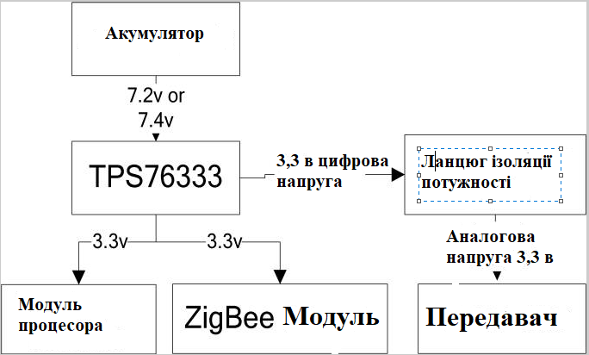
Рисунок 2.7.Блок живлення.

2.6 Розробка програмного забезпечення для вузла моніторингу даних
Середовищем розробки системного програмного забезпечення є IAR Embedded Workbench для MSP430, а мовою програмування - C [10]. Системне програмне забезпечення можна розділити на два модулі: основну процесорну програму, яка відповідає за обробку параметрів водного середовища, що збираються датчиками, та програму бездротового зв'язку ZigBee, призначену для прийому та надсилання параметрів водного середовища. Інтеграція двох модулів дозволяє вузлам визначати, збирати, обробляти та передавати параметри води.

2.7 Розробка апаратного та програмного забезпечення для базової станції даних
Апаратне забезпечення базової станції даних використовує MSP430F1611 як основний процесор для управління базовою станцією даних; CC2430 використовується як співпроцесор для передачі даних моніторингу на основі протоколу ZigBee між базовою станцією даних та підмережею моніторингу даних; модуль GPRS використовується для здійснення віддаленого зв'язку даних між центром моніторингу даних та базовою станцією даних; AT45DB081D використовується як суцільна пам'ять системи для зберігання історичних даних, а кнопки та РК-дисплей доповнені як інтерфейс людина-машина. Блок-схема апаратного забезпечення системи показана на рисунку 2.8. Програмне забезпечення базової станції використовує вбудовану операційну систему μC / OS-II як програмну платформу MSP430F1611 для поліпшення роботи системи в реальному часі;
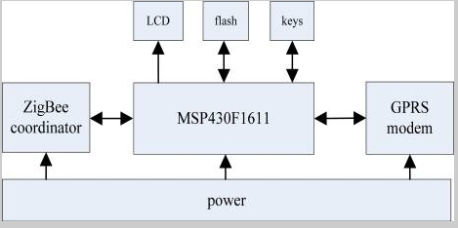
Рисунок 2.8.Блок-схема системного обладнання.

2.8 Розробка програмного забезпечення для Центру віддаленого моніторингу
Центр віддаленого моніторингу складається з двох частин: шлюзу GPRS та центру обробки даних. Шлюз GPRS відповідає за отримання параметрів водного середовища, а центр обробки даних з'єднується з шлюзом GPRS через послідовний порт. Крім того, центр віддаленого моніторингу також включає базу даних та програмне забезпечення для моніторингу. Програмне забезпечення для моніторингу забезпечує повний інтерфейс моніторингу для виконання запитів історичних даних, відображення даних у режимі реального часу, аналізу даних та сигналізації про ненормальний стан. Центр віддаленого моніторингу відповідає за моніторинг змін водного середовища, контроль та адміністрування впровадження на місці, тривогу щодо надзвичайних ситуацій із забрудненням та швидкі зміни навколишнього середовища в режимі реального часу.

2.9 Продуктивність системи
Синхронізація часу є важливою характеристикою WSN, оскільки вона є ключовим фактором у процесі, який називається злиттям даних [14]. У цій системі базова станція є головним годинником зони спостереження. Областю моніторингу є кластер, і вузол, який знаходиться найближче від головного годинника в кластері, буде обраний для синхронізації часу з головним годинником. Інші вузли поблизу цього вузла виберуть його як джерело синхронізації в області моніторингу, а решта вузлів, які знаходяться далеко від головного годинника, виберуть найближчий вузол як джерела синхронізації. Цей метод синхронізації часу подібний до NTP [15,16]. Використовуючи радіо 25 Кбіт / с, 16 біт можуть передаватися за 1 мс, тому, якщо в зоні моніторингу знаходиться 100 вузлів, найбільша затримка часу між двома вузлами буде менше 0,1 с. У цій системі моніторингу.

2.9.1 Аналіз даних
Оскільки система моніторингу - це системи з низьким енергоспоживанням, що мають довгий період дискретизації, який часто перевищує півгодини, а дані зберігаються на локальному вузлі, система не має багато трафіку даних під час вибірки даних процес. Тільки коли центр моніторингу даних запитує дані історії від системи моніторингу, вузли системи передаватимуть свої дані історії, які зберігалися локально, до базової станції, тоді базова станція передає всю дату до центру моніторингу даних.
Перш ніж вузли зберігатимуть дані моніторингу, вони виконають лінеаризацію та компенсацію температури для зібраних даних. Підводячи підсумок, ми передаємо всі дані моніторингу, що зберігаються на вузлах, але це пасивна передача, і вона траплятиметься не часто. Комунікаційний тиск системи не такий великий, тому нам не потрібно тимчасово мати справу зі стисненням даних.

2.9.2 Надійність мережевого спілкування
У цій системі моніторингу ми використовуємо спеціальну багатокаскадну маршрутизацію для підтримки бездротового зв'язку ZigBee [17,18]. Він використовує алгоритм першого найкоротшого шляху з одним вузлом призначення та оцінкою активного двостороннього зв'язку. Маршрутизатор із декількома стрибками є по суті прозорим для нас і його легко пересадити в нашу систему. За допомогою механізмів перевірки кадру та повторної відправки ми могли переконатися, що всі команди та дані моніторингу будуть успішно відправлені на цільовий пристрій. Підводячи підсумок, наша система моніторингу має добрі показники в області надійності бездротового зв'язку.

2.10 Тестування системи
Вузол моніторингу даних, який використовує датчик рН та температури LE-438, показаний на рисунок 2.9

Рисунок 2.9. Фактичний вузол моніторингу даних.
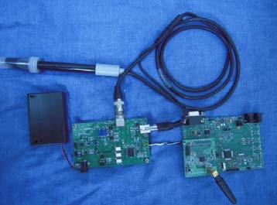

Діапазон вимірювання температури становить 0–80 ° C, а точність становить ± 0,5 ° C; його діапазон вимірювання рН становить 0–14, а точність становить ± 0,05. Фактична станція бази даних показана на рисуноку 10.

Рисунок 2.10. Фактична база даних.
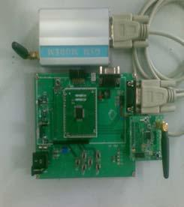

Модем GPRS (зверху) підключений до материнської плати через послідовну лінію. Модуль CC2430 вставлений у правий кут материнської плати, а мінімальна системна плата MSP430 знаходиться посередині материнської плати.
У цьому експерименті ми розгорнули п’ять вузлів на штучному озері для контролю рН у режимі реального часу та в режимі онлайн. Під час цього експерименту температура становила від 0 до 20 ° C, а опади були помірними. Ми спостерігали зміни в діапазоні рН в штучному озері від 7,9 до 8,4, макс. значення з’явилося між 15:00 і 17:00, а мінімальне - з 20:00 до 21:00. Крім того, на рН також впливали опади. Перед тестовими експериментами ми відкалібрували зонд рН за стандартами рН 4,0, рН 7,0 та рН 10,0.
Система моніторингу автоматично збирає температуру та рН води раз на годину. Після компенсації значення рН та температури, зібрані п’ятьма вузлами, повинні передаватися окремо на базову станцію через власний модуль зв'язку ZigBee. Середнє значення слід завантажувати у віддалений центр моніторингу. Малюнок 2.11 - крива щоденного зміни рН. Рисунок 2.12- крива щотижневої зміни.
Рисунок 2.11. Крива добових змін рН, що контролюється системою.
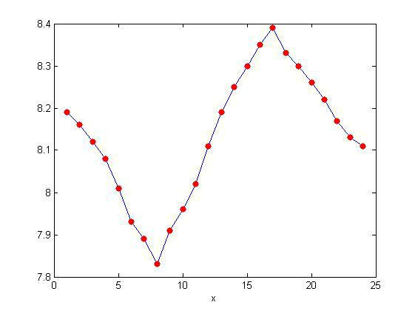

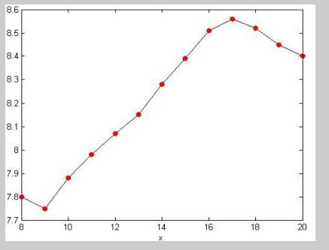
Рисунок 2.12. Крива щотижневих змін рН, що контролюються системою.
На малюнку 11 видно, що максимальне значення рН відбувається між 15:00 і 17:00. Це пов’язано з тим, що фітопланктон у штучному озері досягає свого піку фотосинтезу. Нижче наведені хімічні рівняння фотосинтезу для пояснення щоденного мінливого правила рН:
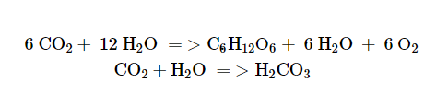
У піковий час фотосинтезу велика кількість СО2 було змінено на C6H12О6, що знижує вміст H2CO3 і так кислотність і підвищує рН.
Зі зміни рН на малюнку 2.12 ми бачимо, що на рН впливає зміна температури та опадів за тиждень і коливається в певному діапазоні. Але зміни кожного дня були досить подібними.
Під час експерименту рН штучно відбирали пробу раз на годину. Як показано в таблиці 2.2, порівнюючи рН за допомогою штучного відбору проб та системи моніторингу, добовий рН є досить подібним, що вказує на точність та надійність рН, виявленого системою моніторингу. Малюнок 2.13 ілюструє щоденну криву зміни рН, зібрану за допомогою штучного відбору проб, яке проводилось між 8 ранку та 8 вечора раз на годину. Процес відбору проб був трудомістким. Лабораторний аналіз вибірки був далеко не оперативним. У цьому експерименті, координуючи роботу з системою моніторингу, моніторингові вузли, розроблені цим експериментом, показали свою точність та ефективність при віддаленому та реальному визначенні рН та температури штучного озера.
Рисунок 2.13. Крива щоденної зміни рН, зібрана шляхом штучного відбору проб.
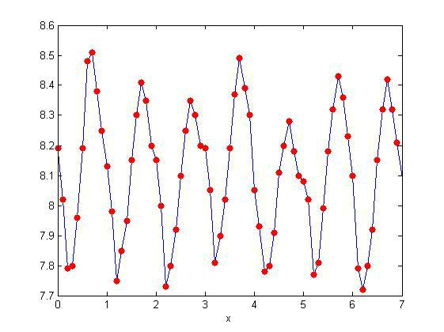

Таблиця 2.2Порівняння рН зі штучного відбору проб та системи моніторингу.

Час відбору проб | AM | AM | AM | AM | AM | ПМ | ПМ
Час відбору проб | 08 | 09 | 10 | 11 | 12 | 01 | 02
Штучне відбір зразків | 7.80 | 7,75 | 7,88 | 7,98 | 8.07 | 8.15 | 8.28
Вибірка системи | 7,85 | 7.80 | 7,95 | 8.00 | 8.10 | 8.20 | 8.30
Час відбору проб | ПМ | ПМ | ПМ | ПМ | ПМ | ПМ
Час відбору проб | 03 | 04 | 05 | 06 | 07 | 08
Штучне відбір зразків | 8.39 | 8.51 | 8,56 | 8.52 | 8.45 | 8.40
Вибірка системи | 8.40 | 8.55 | 8.60 | 8.55 | 8.50 | 8.45

2.11Математична модель для системи контролю водного середовища
Ця формула проста і зрозуміла, вона краще відображає органічне забруднення та закони водного об’єкта, і до цього часу вона широко використовувалася. Пізніше на цій основі було доповнено та розроблено багато моделей якості води. Модель якості води встановлюється за певною процедурою. Хоча процес встановлення відрізняється залежно від мети, тривалості та факторів створення моделі, процедури побудови моделі, як правило, мають такі етапи: (1) Моделі (2) Математичні вирази; (3) Виправлення (наприклад, диференціальна або кінцева сегментація елементів внаслідок обчислювальних потреб тощо); (4) Калібрування; (5) Перевірка; (6) Стереотипи; (7) Програми [6]. На практиці зазвичай використовується розроблена модель якості води. На даний момент потрібно визначити та оцінити лише обрану модель якості води. Калібрування моделі полягає у використанні одного або декількох наборів спостережуваних вхідних та вихідних даних для коригування, модифікації та формування параметрів та структури обраної моделі [7]. Тест моделі полягає у використанні іншого набору незалежних вхідних та вихідних даних для тестування відкаліброваної моделі та перевірки, чи відповідають передбачені результати та виміряні дані моделі вимогам [8]. Калібрування та перевірка моделей якості води також можна спільно називати ідентифікацією систем якості води. Його метою та завданням є визначення структури та параметрів моделі якості води, яка також називається оцінкою параметрів. Ідентифікація моделі якості води відрізняється від ідентифікації загальної інженерної системи.
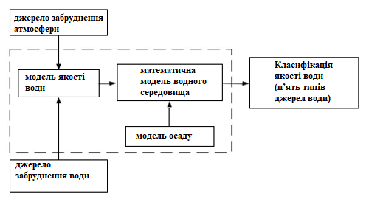
Рисунок 2.14 Потік математичного моделювання для водного середовища

2.11.1 Математична модель алгоритму класифікації якості води
Відповідно до гідравлічних характеристик якості води приймається одновимірна модель потік-потік, і потік проектується як поштовх-потік, і є ефект дисперсії. Відповідно до принципу збереження маси, диференціальне рівняння зміни концентрації забруднювача в рідині для закачування води має вигляд:
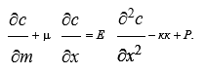(2.1)
У формулі
c-концентрація води певного забруднювача мг / л;
T-час d;
- - Середній витрата м / д;
- Х-відстань водної частини тіла м;
Коефіцієнт електронної дисперсії проточної води м2 / д;
K - коефіцієнт загасання забруднювача d-1;
Швидкість зміни забруднювача, спричиненого внутрішніми факторами системи R, становить мг / (Ld).
У стаціонарному стані, тобто на будь-якій ділянці х, якість води не змінюється з часом. На практиці стійкийстан порівняно присутній при дослідженні середньої концентрації води. На даний моментСтає постійним рівнянням:
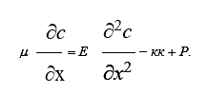 (2.2)

2.11.2 Математична модель алгоритму класифікації якості води
Умови вирішення такі: x = 0, c = c0 (якість води початкової ділянки); при x → ∞ рішенням якості води є:
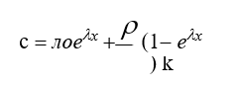 (2.3)
Таблиця 2.3. Класифікація якості води за методом індексу забруднення
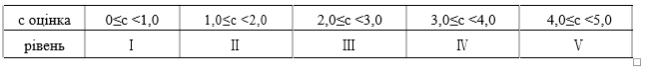Стандарти якості навколишнього природного середовища є цілями та напрямами національного та місцевого планування водного середовища та є основою екологічного управління. На сьогоднішній день держава оприлюднила низку стандартів якості водного середовища. Вони є проблемами вибору та аналізу стандартів якості відкладень водного середовища, екологічних стандартів водних організмів та стандартів якості включення у поверхневі водні об’єкти. Якість поверхневих вод є важливою частиною систем водного середовища. Розділ. В даний час основною основою є національний стандарт якості навколишнього середовища GB3838-88. Порівняно з попередніми стандартами якості води, вона класифікується за функціями акваторій, що більше відповідає потребам різних цілей та захисту навколишнього середовища. У цьому стандарті ступінь якості води поділяється на п’ять категорій відповідно до мети використання поверхневих вод та цілей захисту. Отже, при оцінці якості води річок, озер чи якості води їх слід вимірювати рівномірно відповідно до цього стандарту, щоб результати були порівнянними. Звичайно, у п’яти категоріях шкала якості води тієї самої категорії не єдина, але варіюється залежно від значення інтервалу. Отже, при оцінці якості води річок, озер чи якості води їх слід вимірювати рівномірно відповідно до цього стандарту, щоб результати були порівнянними. Звичайно, у п’яти категоріях шкала якості води тієї самої категорії не єдина, але варіюється залежно від значення інтервалу. Отже, при оцінці якості води річок, озер чи якості води їх слід вимірювати рівномірно відповідно до цього стандарту, щоб результати були порівнянними. Звичайно, у п’яти категоріях шкала якості води тієї самої категорії не єдина, але варіюється залежно від значення інтервалу.

2.12 Застосування моделі якості води

2.12.1Моделювання та прогнозування поведінки забруднюючих речовин у водному середовищі
Найбільш основною функцією моделі якості води є моделювання та прогнозування поведінки забруднюючих речовин у водному середовищі. Забруднювачі дуже складні в процесі міграції. Використання модельного методу допомагає зрозуміти рух забруднюючих речовин. Вчені в країні та за кордоном провели багато роботи в цій галузі, і дослідження є відносно зрілим. В даний час загальнішою ідеєю є спочатку розв’язати рівняння безперервності та рівняння імпульсу, щоб отримати поле швидкості; тоді вирішується рівняння якості води і отримується поле концентрації забруднюючих речовин. Для вирішення рівнянь якості води традиційний метод використовує метод скінченної різниці та метод скінченних елементів. Різничний метод не є ідеальним для підгонки межі кривої. Метод скінченних елементів для розв’язання рівнянь дифузії конвекції призведе до чисельних коливань. Метод скінченних об’ємів поєднує переваги різницевого методу та методу скінченних елементів. В даний час це ідеальний метод чисельного рішення.

2.12.2 Планування та оцінка управління якістю води
Основним завданням планування якості річкової води є визначення кількості забруднюючих речовин, які можуть скидатись у річки, відповідно до якості води, необхідної основним функціям річок та здатності самоочищення річок. Для річок, які вже були забруднені, це спосіб зменшення кількості забруднюючих речовин, що скидаються з кожного джерела забруднення, так що якість води в річці може бути досягнута за мінімальних витрат і протягом встановленого часу. Це поєднання моделі якості води та системної інженерії для пошуку оптимального рішення. У 70-х роках 20-го століття, через вирішальну проблему неточкового забруднення джерелом, модель управління якістю води була розроблена від єдиної математичної моделі якості води до складеної модельної системи, що включає часову модель вододілу, неточкова модель джерела та модель якості води. Наприкінці 1980-х геоінформаційні системи почали поєднуватися із вищезазначеними математичними моделями, формуючи відносно повну систему управління якістю води для річкових басейнів. Практика показала, що використання математичних моделей для планування якості води може заощадити більше 10% капітальних інвестицій та експлуатаційних витрат.
При оцінці якості води модель якості води в основному використовується для екологічної оцінки відведення теплої води до евтрофікації водного середовища. Відведення температури - це переважно пожежа, охолоджуюча вода на атомних електростанціях. Після того, як тепла вода потрапляє у водойму, температура води в районі біля випускного отвору води підвищується, що прискорює швидкість розкладання азоту та фосфору в органічній речовині та сприяє зростанню та евтрофікації водоростей. Тому відведення теплої води є особливою формою забруднення. Відповідно до поточної дослідницької ситуації, оцінку евтрофікації водних об’єктів відведенням теплої води можна розділити на дві фази. По-перше, поле потоку та поле температури вирішуються згідно рівняння імпульсу, безперервне рівняння та рівняння температури, по-друге, отримують рівняння транспортування матеріалу та кожну функцію біохімічної реакції. Обчисліть розподіл концентрації хлорофілу а, загального фосфору та загального азоту. Двовимірне збережене рівняння циркуляції мілководдя та рівняння енергії використовуються для вирішення поля потоку та температурного поля якості води в річці Душ. Виходячи з цього, екологічна динамічна модель використовується для вирішення розподілу хлорофілу а, і моделюється вплив відведення теплої води на евтрофікацію води Душ. . Двовимірне збережене рівняння циркуляції мілководдя та рівняння енергії використовуються для вирішення поля потоку та температурного поля якості води в річці Душ. Виходячи з цього, екологічна динамічна модель використовується для вирішення розподілу хлорофілу а, і моделюється вплив відведення теплої води на евтрофікацію води Душ. . Двовимірне збережене рівняння циркуляції мілководдя та рівняння енергії використовуються для вирішення поля потоку та температурного поля якості води в річці Душ. Виходячи з цього, екологічна динамічна модель використовується для вирішення розподілу хлорофілу а, і моделюється вплив відведення теплої води на евтрофікацію води Душ. .

2.12.3 Розрахунок ємності водного середовища
Ємність водного середовища - це максимальне навантаження або місткість забруднюючих речовин, яку певний водойма може вмістити відповідно до визначених цілей водного середовища. Об’єктом дослідження є здатність самоочищення водного об’єкта. На практиці екологічна спроможність є основною основою для управління екологічними цілями, основними екологічними обмеженнями екологічного планування та ключовими параметрами загальної кількості забруднюючих речовин, що підлягають контролю; загальна кількість забруднюючих речовин у річках також базується на водному середовищі річок. Поєднання динамічних моделей якості води та лінійного програмування для розрахунку ємності водного середовища має такі особливості, як високий ступінь автоматизації та висока точність. Основна ідея полягає у створенні скидів забруднюючих речовин та контрольних ділянок для всіх річкових ділянок на основі гідродинамічних моделей та динамічних моделей якості води. Цільовою функцією є взаємозв'язок динамічної реакції між стандартною концентрацією якості води та максимальним загальним навантаженням на річку. Набір обмежень: кожен сегмент річки відповідає визначеним цілям щодо якості води; кожна ділянка річки має обмеження пропускної здатності, тому що кожна ділянка річки повинна мати мінімальне обмеження пропускної спроможності, щоб задовольнити загальні вимоги до джерела забруднення поверхні для входу в річку. Використовуйте метод оптимізації, щоб вирішити максимальне навантаження на забруднення, яке якість річкової води відповідає заданій цілі щодо якості води в кожен момент. Цільовою функцією є взаємозв'язок динамічної реакції між стандартною концентрацією якості води та максимальним загальним навантаженням на річку. Набір обмежень: кожен сегмент річки відповідає визначеним цілям щодо якості води; кожна ділянка річки має обмеження пропускної здатності, тому що кожна ділянка річки повинна мати мінімальне обмеження пропускної спроможності, щоб задовольнити загальні вимоги до джерела забруднення поверхні для входу в річку. Використовуйте метод оптимізації, щоб вирішити максимальне навантаження на забруднення, яке якість річкової води відповідає заданій цілі щодо якості води в кожен момент. Цільовою функцією є взаємозв'язок динамічної реакції між стандартною концентрацією якості води та максимальним загальним навантаженням на річку. Набір обмежень: кожен сегмент річки відповідає визначеним цілям щодо якості води; кожна ділянка річки має обмеження пропускної здатності, тому що кожна ділянка річки повинна мати мінімальне обмеження пропускної спроможності, щоб задовольнити загальні вимоги до джерела забруднення поверхні для входу в річку. Використовуйте метод оптимізації, щоб вирішити максимальне навантаження на забруднення, яке якість річкової води відповідає заданій цілі щодо якості води в кожен момент. кожна ділянка річки має обмеження пропускної здатності, тому що кожна ділянка річки повинна мати мінімальне обмеження пропускної спроможності, щоб задовольнити загальні вимоги до джерела забруднення поверхні для входу в річку. Використовуйте метод оптимізації, щоб вирішити максимальне навантаження на забруднення, яке якість річкової води відповідає заданій цілі щодо якості води в кожен момент. кожна ділянка річки має обмеження пропускної здатності, тому що кожна ділянка річки повинна мати мінімальне обмеження пропускної спроможності, щоб задовольнити загальні вимоги до джерела забруднення поверхні для входу в річку. Використовуйте метод оптимізації, щоб вирішити максимальне навантаження на забруднення, яке якість річкової води відповідає заданій цілі щодо якості води в кожен момент.

2.12.4 Попередження та прогноз якості води
Раннє попередження про якість води відноситься до аналізу та оцінки стану якості води протягом певного періоду в межах певного діапазону, моніторингу та аналізу змін впливу водного середовища та оцінки їх потужності через аналіз екологічного середовища і поведінка людини. Його виникнення та майбутній прогноз розвитку. Визначити стан якості води, тенденції та швидкість зміни якості води, час досягнення певної межі змін тощо, передбачити часовий та просторовий ступінь та ступінь пошкодження ненормальних умов та своєчасно надавати різну попереджувальну інформацію щодо змін чи погіршення стану та відповідні комплексні сексуальні контрзаходи, тобто пропонувати рішення проблем, що виникли, а також забезпечити профілактичні заходи та відповідні рівні попереджувальної інформації щодо проблем, які не з’являються або мають з’явитись. Технічні методи раннього попередження про якість води в основному використовують теорії обчислювальної техніки, природознавства та системних наук, переважно ГІС-технології, особливо використання функцій просторового управління ГІС та можливостей аналізу моделей для інтеграції якості води, математичну модель якості води, та забруднення води. А географічна інформація тощо, разом із передовими технологіями, всебічним аналізом, обчисленням та оцінкою виконуються для вирішення проблеми нестачі місця в традиційній структурі баз даних, неможливості здійснити управління простором та просторовий аналіз, яскрава графіка та зображення. У той же час, використання ГІС-технології, створеної бібліотекою графічного інформаційного графіку раннього попередження, для досягнення інтерактивної продуктивності даних та графіки, підвищення видимості системи, поліпшення здатності аналізу та прийняття рішень.

Висновок
Підсумовуючи, математична модель водного середовища відноситься до математичного виразу, що використовується для опису факторів якості води водного об’єкта під впливом різних факторів, що змінюються з часом та простором та умовами управління. Велике значення має вивчення параметрів встановленої математичної моделі. Коригуючи параметри, систему можна розвивати у напрямку, якого вимагають люди. Математика - це мова науки та фундамент природничих наук та інженерних технологій. У дослідженнях і практиці науки і техніки ця стаття націлена на відповідне введення та всебічний огляд математичної моделі якості води та водного середовища, а також вивчає та встановлює математичні моделі температури води, кількість води та якість води в якості води та водному середовищі. За допомогою математичних моделей та емпіричних формул, які зазвичай використовуються вдома, оцінюються різні методи. У поєднанні з характеристиками якості води проводиться всебічний аналіз та дослідження щодо застосовності та раціональності методів визначення температури води та кількості, що підходить для якості води. Метод розрахунку якості води дає математичну модель відносно точної якості води, яка забезпечує важливу основу для оцінки впливу на довкілля інших аспектів якості води. проводиться всебічний аналіз та дослідження щодо застосовності та раціональності методів визначення температури та кількості води, придатної для якості води. Метод розрахунку якості води дає математичну модель відносно точної якості води, яка забезпечує важливу основу для оцінки впливу на довкілля інших аспектів якості води. проводиться всебічний аналіз та дослідження щодо застосовності та раціональності методів визначення температури та кількості води, придатної для якості води. Метод розрахунку якості води дає математичну модель відносно точної якості води, яка забезпечує важливу основу для оцінки впливу на довкілля інших аспектів якості води.

Загальні висновки
Система контролю водного середовища на основі бездротових мережбула розроблена в надії вирішити проблему відсутності практичної системи моніторингу навколишнього середовища. Ця система моніторингу складається з трьох частин: вузлів моніторингу даних, станції бази даних та центру віддаленого моніторингу. Він представляє нам такі корисні функції, як великий діапазон моніторингу, гнучка конфігурація, низьке споживання енергії, незначна шкода для навколишнього середовища та низька вартість.
Система, як правило, включає три частини: апаратне та програмне забезпечення вузлів моніторингу даних, апаратне та програмне забезпечення базової станції даних, а також програмне забезпечення для центру віддаленого моніторингу. Система успішно провела оперативний автоматичний моніторинг температури води та рН середовища штучного озера. Вимірювальна здатність системи коливається від 0 до 80 ° C за температури води, з точністю до ± 0,5 ° C та від 0 до 14 для значення pH, з точністю до ± 0,05. Датчики, придатні для різної якості води, можуть бути встановлені на вузлі для задоволення вимог моніторингу в різних водних середовищах та отримання різних параметрів.

3.РОЗРОБКА СТПРТАП-ПРОЕКТУ
«Система контролю водного середовища на основі бездротових мереж»
В даному розділі здійснено маркетинговий аналіз проекту магістерської дисертації задля визначення конкурентно здатності даної системи на ринку та можливих напрямків її реалізації. Аналіз проведений за алгоритмом викладеним в [29].

3.1. Опис ідеї проекту
В таблиці 3.1. представлено зміст ідеї, можливі напрямки застосування та основні вигоди, які може отримати користувач від даного продукту. [29]
Таблиця 3.1 – Опис ідеї стартап-проекту
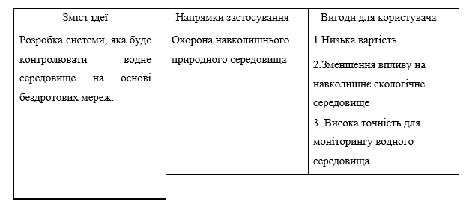
Отже, порівняно з сучасними методами, побудова системи контролю водного середовища на базі бездротових мереж дасть нам ряд переваг, таких як низька вартість, зручні механізми контролю, збір різноманітних параметрів, висока точність виявлення та висока підзвітність мережа моніторингу тощо.
Наступним проводимо аналіз потенційних техніко-економічних переваг ідеї, чим відрізняється від існуючих аналогів та замінників, порівняно із пропозиціями конкурентів. [29]
Визначимо:
- Перелік техніко-економічних властивостей та характеристик ідеї;
- Попереднє коло конкурентів або товарів-замінників чи аналогів, що існують на ринку;
- Порівняльний аналіз показників. [29]

Таблиця 3.2 – Визначення сильних, слабких та нейтральних характеристик ідеї 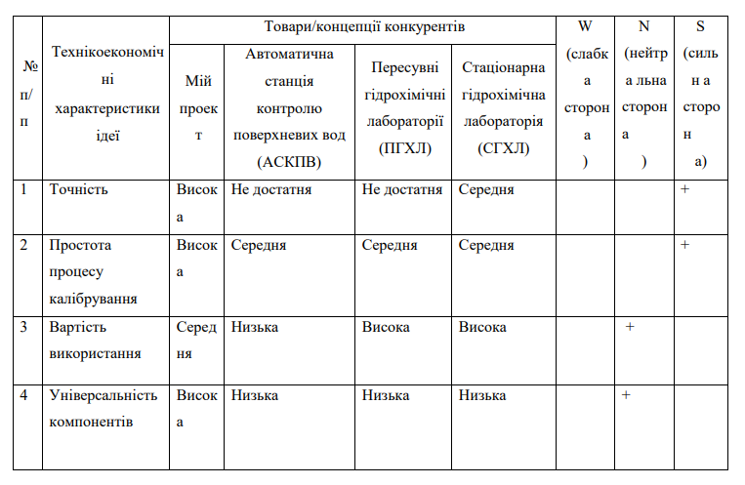
Приведений перелік слабких, сильних та нейтральних характеристик та властивостей ідеї потенційного товару показав, що продукт володіє значними превагами перед потенційними конкурентними компаніями. [29]

3.2. Технологічний аудит ідеї проекту
В даному підрозділі проводимо аудит технології за допомогою якої можна реалізувати ідею проекту. Аналіз складових здійсненності ідеї проекту представлено в таблиці 3.3. [29]
Таблиця 3.3 – Технологічна здійсненність ідеї проекту
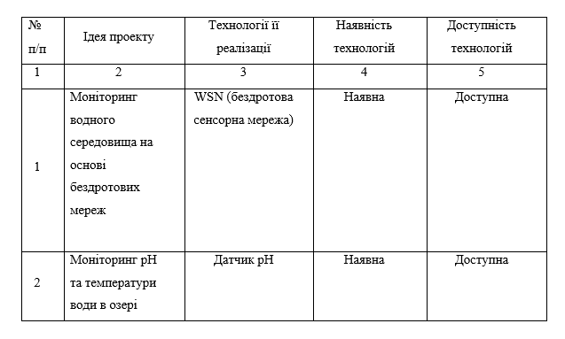
Технології що необхідні для даного проекту знаходяться в легкій доступності. Це програмне забезпечення задовольнить усім необхідним вимогам за рахунок своєї унікальності, адже буде направлене саме на роботу даної системи. [29]
За проведеним аналізом можна зробити висновок, що цей продукт можна реалізувати, оскільки існують всі необхідні технології для реалізації даних ідей.[29]

3.3. Аналіз ринкових можливостей запуску стартап-проекту
В даному підрозділі проводиться аналіз ринкових можливостей, що можна використати під час ринкового впровадження проекту та ринкових загроз, які можуть перешкоджати реалізації проекту. Проведений аналіз дозволить спланувати напрямки розвитку проекту із урахуванням стану ринкового середовища, потреб потенційних клієнтів та пропозицій проектів конкурентів. [29]
Проведений аналіз попиту представлено в таблиці 3.4.
Таблиця 3.4 – Попередня характеристика потенційного ринку стартап-проекту
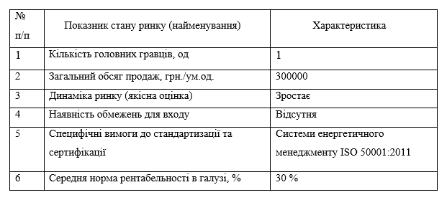
За попередніми оцінками ринок має зростаючу динаміку і достатній попит на запропонований продукт, таким чином можна зробити висновок, що продукт може вийти на ринок хоча має конкурентів, але завдяки підвищеним показникам точності, простоти вводу в експлуатацію, зручності у використанні та новому алгоритму роботи стане конкурентоспроможним. [29]
Далі визначимо потенційні групи клієнтів, їх характеристики та сформуємо перелік вимог до товару для кожної групи (таблиця 3.5).

Таблиця 3.5 – Характеристика потенційних клієнтів стартам-проекту
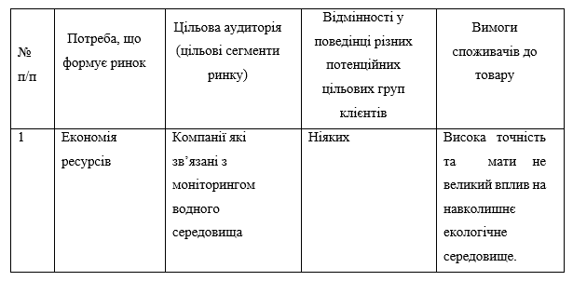
Отже, потенційною групою споживачів повинні стати всі солідні компаніїякі зв’язані з моніторингом водного середовища .
Після визначення потенційних груп клієнтів проводимо аналіз ринкового середовища (табл. 3.6 та табл. 3.7). [29]

Таблиця 3.6 – Фактори загрози
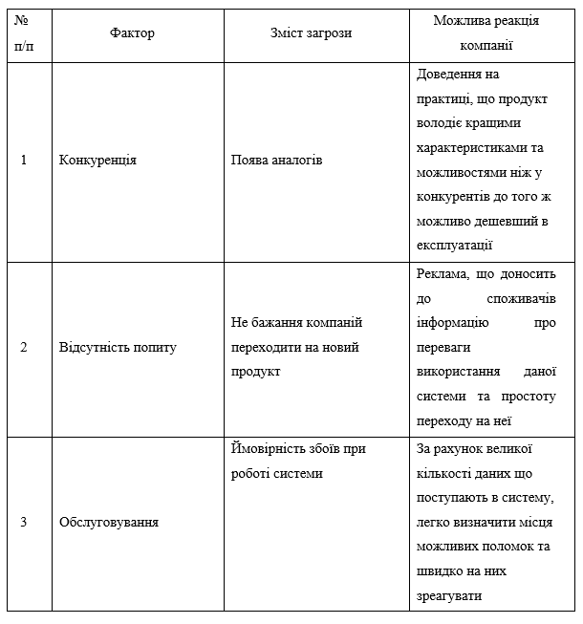
Таким чином в таблиці 3.6 визначили фактори загрози, які перешкоджають ринковому впровадженню продукту та можливу реакцію на них. [29]

Таблиця 3.7 – Фактори можливостей
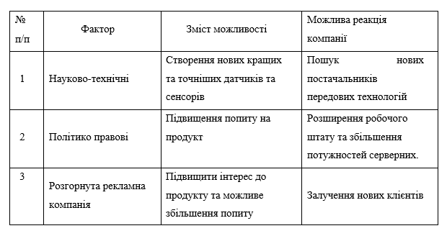
Отже, в таблиці 3.7 визначили фактори можливостей, що вливають на продукти при вході на ринок. [29]
Далі проводимо аналіз пропозиції (табл. 3.8), визначивши загальні риси конкуренції на ринку. [29]

Таблиця 3.8 – Структурний аналіз конкуренції на ринку
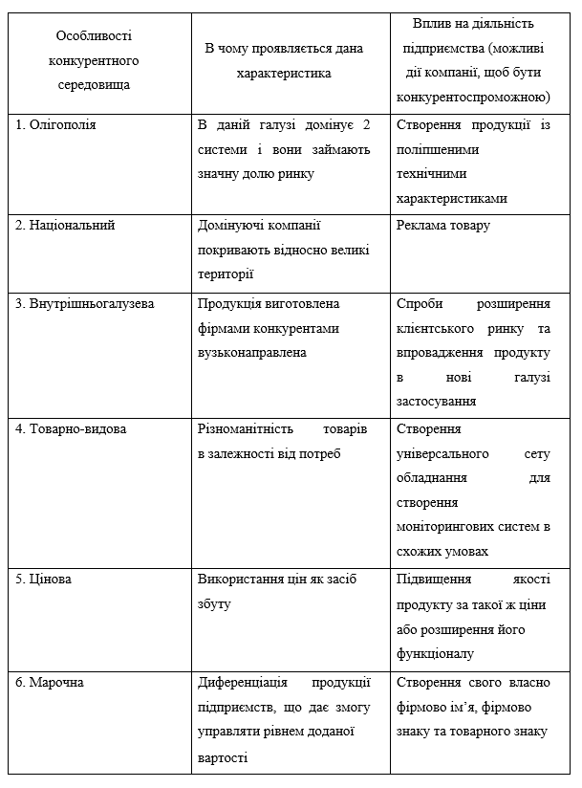
Після аналізу конкуренції проводимо більш детальний аналіз (табл. 3.9) умов конкуренції в галузі за М. Портером.[29]

Таблиця 3.9 – Аналіз конкуренції в галузі за М. Портером
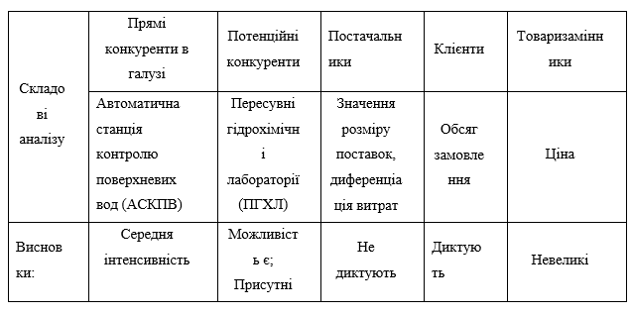
Далі на основі аналізу конкуренції проведеного в таблиці 3.9, а також із урахуванням ідеї проекту в таблиці 3.2, вимоги споживачів до товару в таблиці 3.5 та факторі маркетингового середовища в таблицях 3.6 та 3.7 визначимо та обґрунтуємо перелік факторів конкурентоспроможності (табл. 3.10). [29]

Таблиця 3.10 – Обґрунтування факторів конкурентоспроможності
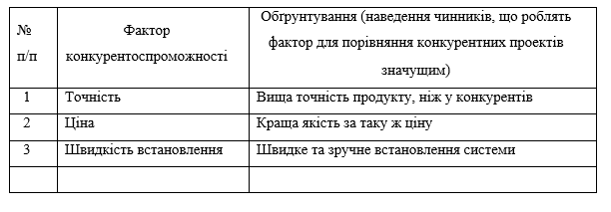
На основі проведеного аналізу провели визначення та обґрунтування факторі конкурентоспроможності даного продукту. [29]

Таблиця 3.11 – Порівняльний аналіз сильних та слабких сторін «Системи контролю водного середовища на основі бездротових мереж»
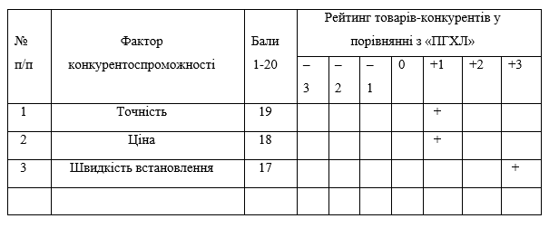
Порівняльний аналіз (табл. 3.11) сильних та слабких сторін показав, що продукт має перевагою серед конкурентів – точність системи, ціна, а також швидкість встановлення та запуску в роботу даної системи. [29]
На фінальному етапі ринкового аналізу складаємо SWOT-аналізу (табл.
3.12).

Таблиця 3.12 – SWOT-аналіз стартап-проекту
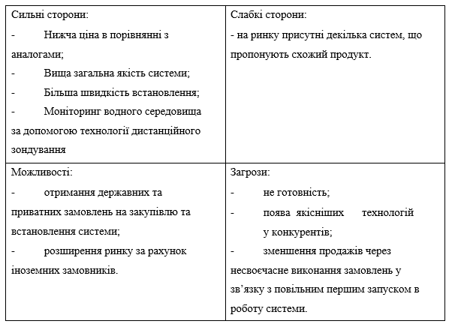
В таблиці 3.12 наведено перелік ринкових загроз та ринкових можливостей здійснений на основі факторів загроз та факторів можливостей маркетингового середовища. Ринкові загрози та ринкові можливості є наслідками впливу факторів і на відміну від них, ще не реалізовані на ринку та мають певну ймовірність здійснення. [29]
Далі на основі SWOT-аналізу стартап-проекту розробляємо альтернативи ринкової поведінки для виведення стартап-проекту на ринок та орієнтовний оптимальний час їх ринкової реалізації з огляду на потенційні проекти конкурентів, що можуть бути виведені на ринок (табл. 3.13). [29]

Таблиця 3.13 – Альтернативи ринкового впровадження стартап-проету
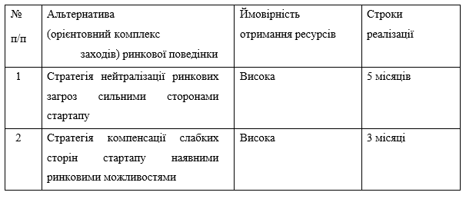

3.4. Розробка ринкової стратегії проекту
Після розроблення ринкової стратегії визначаємо стратегію охоплення ринку, шляхом опису цільових груп потенційних споживачів (табл. 3.14).
Таблиця 3.14 – Вибір цільових груп потенційних споживачів
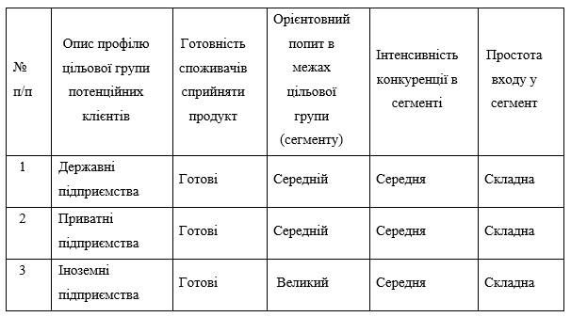
За результатами аналізу потенційних груп споживачів було обрано державні та приватні підприємства, для яких буде запропонована програма переходу на систему контролю водного середовища на основі бездротових мереж. За стратегію охоплення ринку було обрано стратегію диференційованого маркетингу, оскільки компанія працюватиме із кількома сегментами, розробляючи для них окремо програми ринкового впливу. [29]
Для роботи в обраних сегментах ринку необхідно сформувати базову стратегію розвитку (табл. 3.15) та стратегію конкурентної поведінки (табл.
3.16).
Таблиця 4.15 – Визначення базової стратегії розвитку
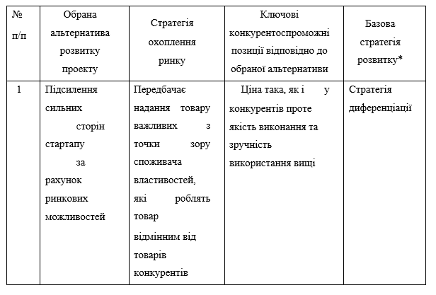

Таблиця 3.16 – Визначення базової стратегії конкурентної поведінки
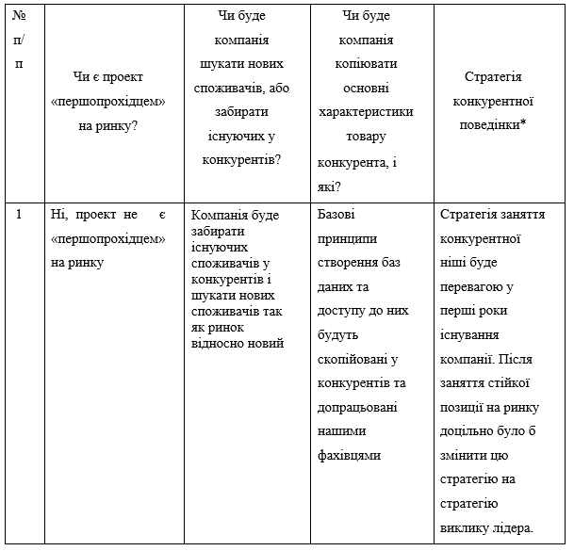
Отже, для ефективної роботи в сегменті ринку було обрано: за базову стратегію розвитку – стратегію диференціації, передбачає надання товару важливих з точки зору споживача відмітних властивостей, які роблять товар відмінним від товарів конкурентів,а за базову стратегію конкурентної поведінки – стратегію зайняття конкурентної ніші, оскільки компанія працюватиме в декількох ринкових сегментах. Головними при цьому завданнями для компанії є: залишатись стабільною в продовж часу, бути досить прибутковою, пришвидшити процеси встановлення нових систем та заручення нових клієнтів.[29]
На основі вимог споживачів з обраних сегментів до постачальника та до продукту, а також в залежності від обраної базової стратегії розвитку та конкурентної поведінки розробляємо стратегію позиціонування (табл. 3.17).

Таблиця 3.17 – Визначення стратегії позиціонування
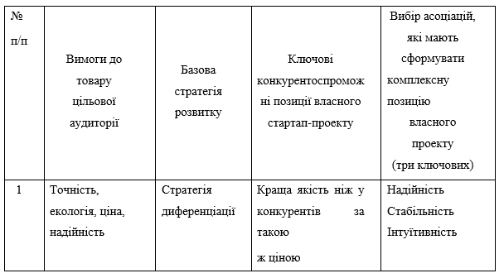
Таким чином компанія працюватиме за диференційною стратегією розвитку та стратегією зайняття конкурентної ніші, в якості цільової групи було обрано державні та приватні підприємства, ринок готовий сприйняти товар проте є певна складність виходу на ринок, оскільки на ринку певна кількість конкурентів і ця сфера відносно нова, готовність споживачів сприйняти товар – велика та інтенсивність конкуренції в даному сегменті – середня. [29]

3.5. Розроблення маркетингової програми стартап-проекту
Першим кроком при розробленні маркетингової програми є формування маркетингової концепції товару, який отримає споживач, для цього потрібно підсумувати результати аналізу конкурентоспроможності товару (3.18). [29]

Таблиця 3.18 – Визначення ключових переваг концепції потенційного товару
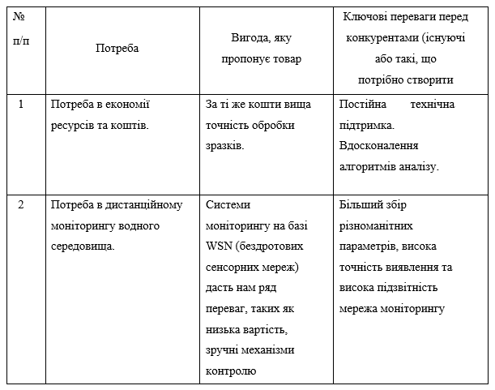
Далі розробляємо трирівеневу маркетингову модель товару: уточнюється ідея продукту його фізичні складові, особливості процесу його роботи (табл. 3.19).[29]

Таблиця 3.19 – Опис трьох рівнів моделі товару
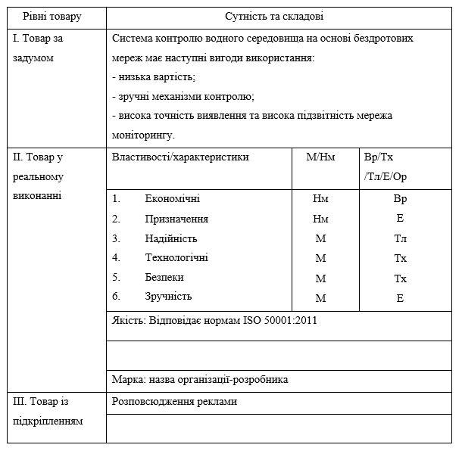
В таблиці 3.19 розробили трирівневу модель, що відображає задум товару та його можливості при використанні, основні характеристики готового товару.[29]
Наступним кроком є встановлення цінових меж, якими необхідно керуватись при встановленні ціни на товар на основі аналізу на товари-аналоги або товари субститути, а також на аналізі рівня доходів цільової групи споживачі (табл. 3.20). [29]

Таблиця 3.20 – Визначення меж встановлення цін
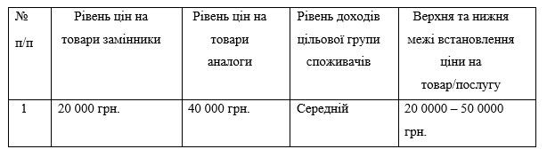
В таблиці 3.20 було проаналізовано ринкові ціни на товари аналоги та замінники, а також середній рівень доходів споживачів. За проведеним аналізом прийнято рішення встановити верхню межу ціни на продукт.
Наступним кроком є визначення оптимальної системи збуту в межах якого приймається рішення (табл. 3.21). [29]

Таблиця 3.21 – Формування системи збуту
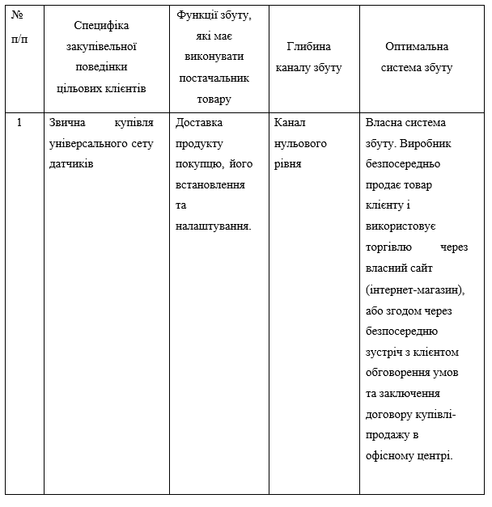
І нарешті останньою складовою маркетингової програми є розроблення концепції маркетингових комунікацій. В результаті буде розроблена ринкова програма, що включатиме в себе концепції товару, збуту, просування та попередній аналіз можливостей ціноутворення (табл. 3.22). [29]

Таблиця 3.22 – Концепція маркетингових комунікацій
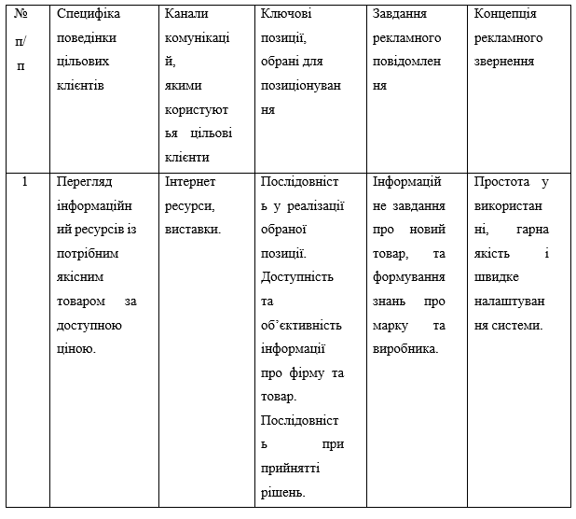

Висновок
Ринкова комерціалізація проекту є невід'ємною частиною створення нового продукту. Даний продукт для широкого загалу, і орієнтований на всіх починаючи з державних та приватних підприємств закінчуючи іноземними підприємствами. Використовується стратегія диференційованого маркетингу, оскільки підприємства та бізнес можна приблизити до однієї категорії. Із сторони державних підприємств (структур) спостерігається достатньо високий попит на продукт, оскільки дана система зменшує вплив на екологічне навколишнє середовище .
Для ефективної роботи в сегменті ринку було обрано: за базову стратегію розвитку – стратегію диференціації, передбачає надання товару важливих з точки зору споживача відмітних властивостей, які роблять товар відмінним від товарів конкурентів,а за базову стратегію конкурентної поведінки – стратегію зайняття конкурентної ніші. Головними при цьому завданнями для компанії є: залишатись стабільною в продовж часу, бути досить прибутковою, пришвидшити процеси встановлення нових систем та заручення нових клієнтів
Враховуючи всі вищезгадані проведені аналізи та можливості подальшого розвитку стартапу можна зробити висновок про те, що розробка та вдосконалення даного продукту є доцільним за рахунок його сильних сторін та наявного попиту на ринку.

Список літератури
1. Цзінь Д.-Л., Лю Ю.-В. Огляд водного середовища. Водний ресурс. 2006; 27 : 33–36. китайською мовою.
2. Akyildiz LF, Su W., Sankarasubramaniam Y., Cayirci E. Бездротові сенсорні мережі: опитування. Обчислення. Netw. 2002; 38 : 393–422.
3. EmNetLLC.Технологія. Доступно в Інтернеті за адресою: http://www.heliosware.com/technology.html (доступ 16 січня 2009 р.).
4. Бездротові сенсорні пристрої CSIRO ICT Center . Доступно в Інтернеті за адресою: http://www.ict.csiro.au/page.pHp?cid=87 (доступ 16 січня 2009 р.).
5. Seders LA, Shea CA, Lemmon MD, Maurice PA, Talley JW LakeNet: Інтегрована сенсорна мережа для зондування довкілля в озерах. Навколишнє середовище. Інж. Наук. 2007; 24 : 183–191.
6. О'Флінн Б., Мартінес-Катала Ф., Харт С., О'Матуна Ч., Клірі Дж., Слейтер Ч., Ріган Ф., Даймонд Д., Мурпі Х. SmartCoast: бездротова сенсорна мережа для Моніторинг якості води. 32-а конференція IEEE з питань локальних комп’ютерних мереж, 2007. LCN 2007; Дублін, Ірландія. 15–18 жовтня 2007 р .; С. 815–816.
7. Yang X., Ong KG, Dreschel WR, Zeng K., Mungle CS, Grimes CA Проектування бездротової сенсорної мережі для довгострокового моніторингу водного середовища на місці. Датчики. 2002; 2 : 455–472.
8. Цзян П. Опитування ключових технологій дистанційної системи моніторингу якості водно-болотних угідь у режимі реального часу. Підборіддя J. Sens. Actuat. 2007; 20 : 183–186.
9. Цзян П., Конг Ю. Проектування базової станції відеоданих даних моніторингу водного середовища WSN. Підборіддя J. Sens. Actuat. 2008; 21 : 1581–1585.
10. Ху Д. Д. Мовне програмування та розробка MSP430. Преса університету Бейхан; Беджин, Китай: 2003
11. Chipcon ASSmartRF ® CC2420 Попередній специфікаційний лист (версія 1.2) Chipcon AS; Олсо, Норвегія: 9 червня 2004 р
12. Хонг Дж., Чжу К., Сяо Дж. Проектування та реалізація мережевого шлюзу бездротових датчиків на основі ZigBee та GPRS. 2009 2-а Міжнародна конференція з інформатики та обчислювальної науки; Манчестер, Великобританія. 2009; С. 196–199.
13. Руїс-Гарсія Л., Лунадей Л., Баррейро П., Робла І. Огляд бездротових сенсорних технологій та застосування в сільському господарстві та харчовій промисловості: стан техніки та сучасні тенденції. Датчики. 2009; 9 : 4728–4750.
14. Rhee I.-K., Lee J., Kim J., Serpedin E., Wu Y.-C. Синхронізація годин у бездротових сенсорних мережах: огляд. Датчики. 2009; 9 : 56–85.
15. Mills DL Інтернет-синхронізація часу: Мережевий протокол часу. IEEETrans. Комун. 1991; 39 : 1482–1493.
16. Elson J., Girod L., Estrin D. Fine-Grained Network Time Synchronization Using Reference Broadcasting. Матеріали 5-го симпозіуму з проектування та впровадження операційних систем; Бостон, Массачусетс, США. 2002; С. 147–163.
17. Ву А., Тонг Т., Каллер Д. Приборкання основних викликів надійної багатокаскадної маршрутизації в сенсорних мережах. Матеріали 1-ї міжнародної конференції з вбудованих мережевих сенсорних систем; Лос-Анджелес, Каліфорнія, США. 2003; С. 14–27.
18. Draves R., Padhye J., Zill B. Маршрутизація в бездротових мережевих мережах з декількома радіостанціями та різними стрибками. Матеріали 10-ї щорічної міжнародної конференції з мобільних обчислень та мереж; Нью-Йорк, Нью-Йорк, США. 2004; С. 114–128.
19. Моніторинг довкілля: підручник /[Боголюбов В. М., Клименко М. О., Мокін В. Б. та ін.]; під ред. В. М. Боголюбова. [2-е вид., перероб. і доп.]. – Вінниця: ВНТУ, 2010. – 232 с.
20. Моніторинг і методи вимірювання параметрів навколишнього середовища: навч. посібник / В.М. Ісаєнко, Г.В. Лисиченко, Т.В. Дудар [та ін.]. – К.: Вид-во Нац. авіа. ун-ту ‖НАУ-друк‖, 2009. – 312 с.
21. Лялюк О. Г. Моніторинг довкілля: навчальний посібник / Лялюк О.Г., Ратушняк Г. С. – Вінниця: ВНТУ, 2004. – 140 с.
22. Кубланов С. Х. Моніторинг довкілля: навчально-методичний посібник / Кубланов С. Х., Шпаківський Р. В. – К., 1998. – 92 с.
23. Мониторинг и методы контроля окружающей среды: Учеб. пособие в двух частях: Ч. 2. Специальная / Ю. А. Афанасьев, С. А. Фомин, В. В. Меньшиков и др. – М.: Изд-во МЮПУ, 2001. –337 с.
24. Моделювання і прогнозування стану довкілля: підручник / [В. І. Лаврик, В. М. Боголюбов, Л. М. Полетаєва, С. М. Юрасов, В. Г. Ільїна]; під. ред. В. І. Лаврика. – К.: ВЦ Академія, 2010. – 400 с.
25. Закон України «Про охорону навколишнього природного середовища» від 25 червня 1991 року № 1264-ХІІ із змінами і доповненнями.
26. Кіотський протокол до Рамкової конвенції Організації Об'єднаних Націй про зміну клімату – ратифік. Законом України № 1430-ІV від 04.02.2004 р.
27. Керівні нормативні документи (КНД 211.0.6.102-02) «Номенклатура та позначення структурних елементів Державної системи моніторингу довкілля» / Варламов Є. М., Єрмоленко Ю. В., Юрченко Л. Л., Шпаківський Р. В. – К.: Мінекоресурсів, 2002. – 14 с.
28. Керівні нормативні документи (КНД 211.1.1.106-2003) «Організація та здійснення спостережень за забрудненням поверхневих вод (в системі Мінекоресурсів)» / Білогуров В. П., Бакланова В. Ю., Діяконова С. О. – К.: Мінекоресурсів, 2003. – 70 с.
29. Розроблення стартап-проекту [Електронний ресурс] : Методичні рекомендації до виконання розділу магістерських дисертацій для студентів інженерних спеціальностей / За заг. ред. О.А. Гавриша. – Київ : НТУУ «КПІ», 2016. – 28 с.
30. Лі М., Ян Б. Опитування з питань топології в бездротових сенсорних мережах. Матеріали 4-го Міжнародного симпозіуму з обробки інформації в сенсорних мережах; Лас-Вегас, штат Невада, США. 25–27 квітня 2005 р .; С. 1–7.
31. Zeng Y., Sreenan CJ, Xiong N., Yang LT, Park JH Підключення та підтримка покриття в бездротових сенсорних мережах. J. Суперкомп’ютер. 2010 р .; 52 : 23–46.
32. Фламміні А., Феррарі П., Маріолі Д., Сісінні Е., Тароні А. Дротові та бездротові сенсорні мережі для промислового застосування. Мікроелектрон. J. 2009; 40 : 1322–1336.
33. Кім С., Гузіде О., Кук С. На шляху до оптимальної топології мережі в бездротових сенсорних мережах: гібридний підхід. Матеріали першої міжнародної конференції ISCA з сенсорних мереж та додатків; Сан-Франциско, Каліфорнія, США. 4–6 листопада 2009 р .; С. 13–18.
34. Цзян З. Щільність користувачів у кластерній підводної акустичній мережі. Міжнародний Дж. Інтелл. Control Syst. 2012 р .; 17 : 31–40.
35. Цзян З. Підводні акустичні мережі - проблеми та рішення. МіжнароднийДж. Інтелл. ControlSyst. 2008; 13 : 152–161.
39. Чжу Ю., Цзян З., Пен З., Зуба М., Цуй Дж., Чень Х. До практичного проектування MAC для підводних акустичних мереж. Матеріали 32-ї Міжнародної конференції комп’ютерних комунікацій IEEE (INFOCOM) 2013; Турин, Італія. 14–19 квітня 2013 р .; С. 683–691.

